ГОРГОР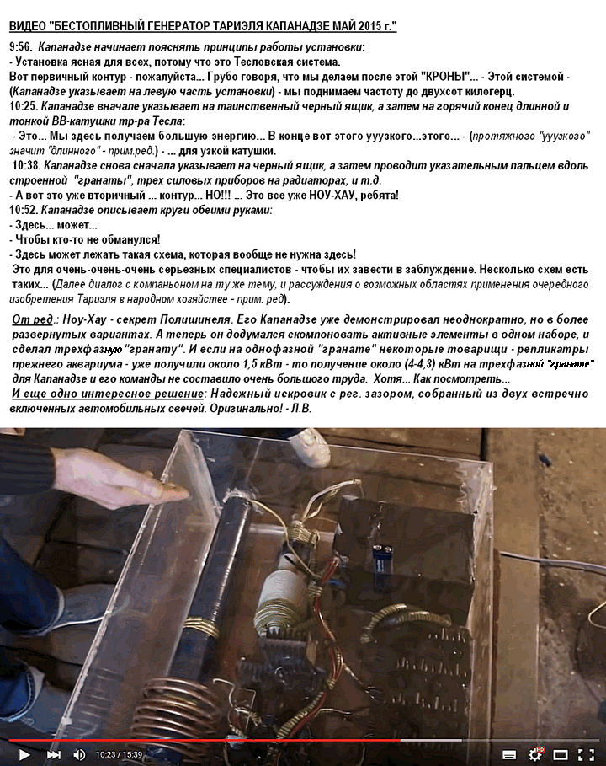
Примечание: Кто будет пытаться реплицировать очередную хитрую "гранату" Капанадзе - забудьте о прежней длине намоточного провода 2х19 м. Здесь должно быть (2х11,48 м (вместе с выводами))/4 х 3.
Размер 211 мм остается, как и прежде.
Девиз Капанадзе "ДЭРЖИТЭ (азотный) РЭЗОНАНС В (водородном) РЭЗОНАНСЕ" остается в силе!
И не забывайте о технике безопасности!
Вихревые технологии Александра Мишина уже в действии,
(см. http://www.youtube.com/watch?v=KEyQ9Mgk3vg ),
и они убедительно доказывают полезность небольших доз слабого спинового воздействия на человека на низких "медных" частотах (250-400) кГц - (до 1-2 Вт, иногда до 3 Вт, не более!!!), - и огромную вредность даже очень слабого спинового воздействия на более высоких "медных" частотах в диапазоне (0,4 - 5) мГц, особенно при спиновом возбуждении атомов меди и окружающего пространства не синусом, а меандром. При использовании меандра даже "полезный" диапазон медных спиновых частот (250-400) кГц ввиду наличия большого числа высших гармоник, которые генерируются с приличной интенсивностью, становится вредным и опасным!
Поэтому будьте бдительны, и очень осторожны. Экранируйте активную зону хотя бы алюминиевой сеткой!
Обратите внимание, что Капанадзе - (и не он один) - ни одну из своих установок не запустил в эксплуатацию в своем доме! Только короткая демонстрация, после которой все сразу же убирается.
С уважением
Леонид Волков
P.S. Очевидно, что оргстекло обладает неким экранирующим воздействием. Плоские ДМА-катушки Мишина, наклеенные на оргстекло, проявляют ослабленный лечебный эффект, и почему-то на нем долго не держатся - отваливаются!

Подробности на ветке Грея. Там изложено все, что требуется для понимания принципов работы этого аппарата.
- Четвертьволновый BALUN - BALance and UNbalance –

Продолжаю анализ видео Капанадзе 2015.
(Все-таки зря они Крону на коробке из оргстекла оставили! И Умножитель УН9/27 забыли спрятать!
Размеры этих элементов известны, так что определить размеры тр-ра Тесла и нового детища Капанадзе - его трехфазной "гранаты" - не очень сложно. Хотя мне и без них уже давно было все понятно, но с этими широко известными "стандартами" длины я смог вам кое-что показать, так сказать, более убедительно).
Подробности на ветке Грея. Там изложено все, что требуется для понимания принципов работы этого аппарата.
Во вчерашнем сообщении я написал, что выложенные мною размеры получились заниженными в два раза. При более тщательных измерениях оказалось, что так оно и есть. Представляю вам действительные размеры аквариума, тр-ра Николы Тесла и трехфазной "гранаты" Тариэля Капанадзе
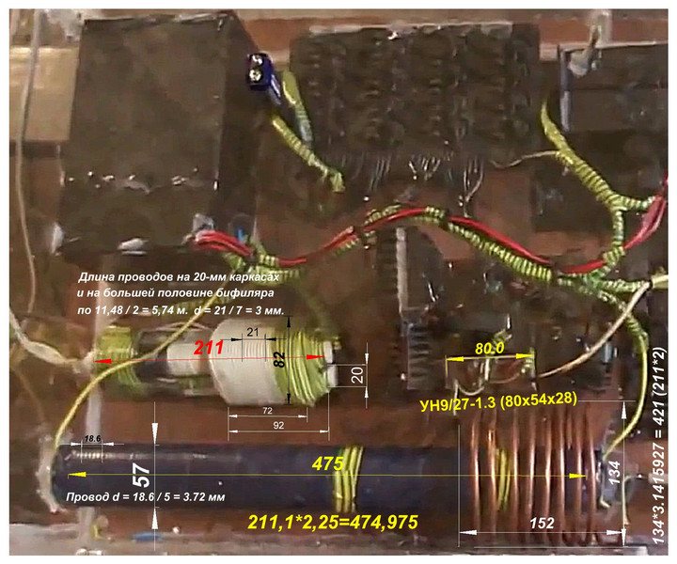

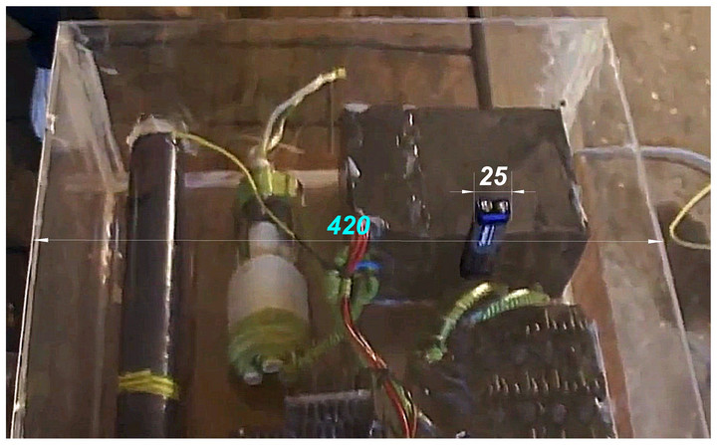

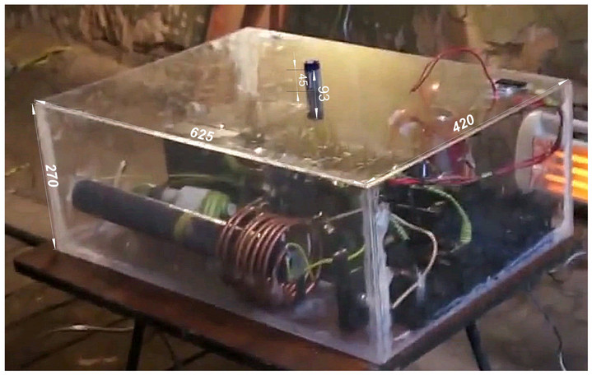
Об искровике: Здесь он играет ту же самую роль, что и в QEG Лестера Хентершота/Тимоти Траппа/Джеймса Робитейла, т.е. роль обычного защитного разрядника.
У Эда Грея таких разрядников в его патенте, и в реальных конструкциях аж три было!
Кстати - во всех ранее изобретенных установках Капанадзе защитные разрядники, работающие через пень-колоду, тоже всегда присутствуют.
С уважением
Леонид Волков

Привет, Леонид.
В Вашем посте №291715 -
realstrannik.ru/forum/39-kapanadze/13512...ml?start=3438#291715
и посте #291819
можно оценить размеры установки не только по Кроне (45ммХ25ммХ16мм), но и по умножителю, вероятно УН9/27-1,3 (80ммХ54ммХ28мм), размерам свечей(похоже обычные, а не маленькие от бензопил), диаметру 20мм полипропиленовых белых труб - каркасов 3-х трубной конструкции.
По моим прикидкам получается ящик примерно 650ммХ450ммХ220мм,
труба Теслы порядка 450ммХ55мм(по обмотке),
индуктор диаметром 110-120мм и такая же длина его намотки.
В посте #291819 вероятно Вы неверно взяли высоту Кроны - на первой картинке: она слишком высокая - отражается в стекле.
Посмотрите:
2:05 - клещи длиной 208мм на крышке Капагена2015,
3:24 - рука, клещи и торцы 3-х труб - они не могут быть 10мм, скорее 20мм.
4:40 - торцы 3-х труб по 20мм и Тесла - похоже на 55мм,
6:00 - Крона шириной 25мм даёт ширину ящика
11:17 - ширина Кроны 25мм.
Тр-р Николы Тесла намотан на 50-й трубе, активные элементы трехфазной "гранаты" - на 20-й.

Уважаемый Андрей!
Вы на уроках физики когда-нибудь электроскоп с бумажными лепестками видели??? Видели, как на него подается заряд с электрофорной машины того или иного знака, и как он потом снимается (сливается из банки) ПУТЕМ ПОДКЛЮЧЕНИЯ ЗАЗЕМЛЕНИЯ!!!
ЗДЕСЬ ВСЕ ТО ЖЕ САМОЕ! СТАТИЧЕСКИЙ ЗАРЯД, КОТОРЫЙ НАКАПЛИВАЕТСЯ В ЭФИРЕ (ФИЗИЧЕСКОМ ВАКУУМЕ) В ЛОКАЛИЗОВАННЫХ ОБЛАСТЯХ ПРОСТРАНСТВА, СЛИВАЕТСЯ В ЗЕМЛЮ ТОЧНО ТАК ЖЕ, КАК ОН СЛИВАЕТСЯ ИЗ ЭЛЕКТРОСКОПА.
Но заряд, который формируется нашими спин-резонансными формфакторами, слить не так то просто! Он цепко держится за формфактор, да к тому же он со всех сторон защищен двойными магнитными стенками! Причем мы имеем ИЗОЛИРОВАННЫЕ заряды обоих знаков, которые разнесены в пространстве на довольно большое расстояние, и все они вписаны В МОЩНУЮ СЕРИЮ КОГЕРЕНТНЫХ СТОЯЧИХ ВОЛН.
Дилемма - и стоячую волну нельзя разрушать, и заряды как-то надо слить.
Как???
А слить их в землю можно только тогда, когда мы начнем перемещать саму стоячую волну со всем гамузом в сторону Земли НА НИЗКОЙ ЧАСТОТЕ. На низкой частоте в поперечном сечении медных проводов для статических носителей заряда, накопленных и собранных в ходе ВЧ и СВЧ интерференции спиновых волн в разных областях пространства, имеется большая дырка. НА НИЗКОЙ ЧАСТОТЕ СКИН_ЭФФЕКТА НЕТ!
Нам надо просто пропустить длинную СЕРИЮ стоячих волн по земляному проводу, как вагончики по монорельсу в горах, ИЗОЛИРОВАННЫЕ друг от друга, и они, двигаясь по замкнутой петле, успешно доставляют лыжников как вверх, на гору, так и вниз, в долину.
Как нам организовать подобное встречное движение изолированных "вагончиков" - скоплений носителей зарядов разного знака???
. А для этого надо, чтобы заземление было настроено на ту стоячую волну, которую вы собираетесь через него пропихнуть. Поэтому оно должно быть СТРОГО ОПРЕДЕЛЕННОЙ ДЛИНЫ. И токи там огромнейшие, поэтому железяки, закопанные в землю, очень быстро приказывают нам долго жить, а сами незаметно растворяются и исчезают.
Вот и все.
С уважением
Леонид Волков
__________
Леонид Иванович! извиняюсь за вопрос - какова роль заземления в установке Васмуса и Капанадзе, в чем её необходимость?? (что-бы мне правильно понимать)
С Уважением!
Уважаемый Андрей!
См. выше!
Заряд в электроскопе хранится до тех пор, пока к нему не будет подключен незаряженный (или частично заряженный) конденсатор большой емкости. Земля - это сравнительно большая емкость, ОТКРЫТАЯ со всех сторон бесконечному эфиру. Закон сохранения энергии никогда не нарушается. Если Вы в одном месте поверхности земного шара В ВОЗДУХЕ сформировали череду НЕВИДИМЫХ глазами локальных областей, изолированных двойными магнитными стенками, в которых вы сконцентрировали заряды разного знака, то во всем остальном объеме воздуха вокруг всей поверхности Земли величины этих зарядов уменьшились на ту же самую величину.
Подключение заземления к установкам Капанадзе, Васмуса, Романа, Руслана и т.д. "привязывает" плавающий потенциал их устройств к поверхности Земли (они называют это "ОПОРОЙ"), и позволяет упорядочить и ускорить выравнивание величин зарядов вблизи ее поверхности ЧЕРЕЗ НАГРУЗКУ.
Нормирование длины заземления позволяет "привязать" к Земле стоячую(-ие) волну(-ы) вполне определенной "азотной" (и "водородной") длины, которые формируются В ВОЗДУХЕ, РАСТВОРЕННОМ В ЭФИРЕ, вокруг этих преобразователей.
Диэлектрическая проницаемость воздуха практически равна электрической постоянной эфира (8,85*10^-12 Ф/м). Расхождение величин этих постоянных начинается в шестом знаке после запятой.
Спиноактивные атомы воздуха, - водород и азот, а точнее, их электроны, которые могут находиться в двух антагонистичеких бистабильных состояниях, - это транспортные агенты, которые могут обеспечить и локализацию антагонистических зарядовых состояний, накапливаемых в эфире, и перераспределение локализованных зарядовых состояний эфира вокруг Земли, их перемещение из одних мест в другое.
См. интерактивную таблицу хим. элементов Д.И. Менделеева www.webmath.ru/poleznoe/table_mendeleev.php
Подведите курсор мышки к водороду, и Вы увидите, что он имеет две степени окисления - +1 и -1. (Именно по этой причине в ряде изданий водород находится то в первой группе, то в седьмой, а то и в обеих группах сразу).
Подведите курсор к азоту, (которого в воздухе 72%), - и Вы увидите, что азот тоже имеет две степени окисления - -3 и +5.
Степень окисления атомов антагонистична величине их электрических зарядов. Дайте атомам азота сравнительно небольшое положительное электрическое смещение, и Вы получите у азота степени окисления -4+4, которые характерны ДЛЯ РЯДОМ СТОЯЩЕГО УГЛЕРОДА, являющегося ПОЛУПРОВОДНИКОМ.
Если атомы водорода или азота сформированы в какую-нибудь периодическую структуру, (например, в кристалл со структурой алмаза, или же в квазикристалл другого типа - в пространственно-объемную систему стоячих спиновых волн с намного большими величинами геометрических параметров этого квазикристалла, которые равны длинам волн спиновых переходов электронов в спиноактивных атомах воздуха), то они становятся БИСТАБИЛЬНЫМИ ПОЛУПРОВОДНИКАМИ, из которых вы можете формировать ЛЮБЫЕ пространственно-распределенные полупроводниковые приборы, на базе которых Вы можете формировать ЛЮБЫЕ устройства, в том числе и преобразователи одних видов энергии в другие. Вот почему в ВОЗДУШНЫХ преобразователях СЭ ЛЮБОГО ТИПА главнейшими из требований к их элементам - (даже к заземлению) - являются их ГЕОМЕТРИЧЕСКИЕ РАЗМЕРЫ.
С уважением
Леонид Волков

Уважаемый Андрей!
Капанадзе открыл и понял то, что предыдущие изобретатели преобразователей СЭ никак не могли понять, и внятно сформулировать, хотя многие из них в ряде случаев выходили на этот ВАЖНЕЙШЕЕ условие: ДЭРЖИТЭ (азотный) РЭЗОНАНС В (водородном) РЭЗОНАНСЭ!!!
ВОТ И ВСЯ РАЗНИЦА .
Далее в жизнь вступают мелкие ньюансы, которые ограничивают возможности того или иного формфактора. Например, формфактор Стивена Марка, если разсоединить и развернуть кольца его наборов коллекторов в линию, можно представить как первые аппараты Капанадзе с "заземленным" водородным коллектором Стивена Марка, проходящим через середину азотных катушек, намотанных вокруг него.
Формфактор Дона Смита можно представить как два первых аппарата Капанадзе, соединенные своими задницами. И т.д.
Набор коллекторов Стивена Марка, свернутый в два бублика, с перемычками представляет собой переломанную антенну Харченко, а без перемычек (с дельта согласованием) - антенну другого изобретателя (сейчас фамилию не помню, ссылки и картинки я публиковал на ветке С. М.). И в том, и в другом случае эти антенны имеют минимальные значения выходного сопротивления около 60 Ом. Ниже оно быть не может по определению! Отсюда и ограничение по выходной мощности. Даже если на "бубликах" будут намотаны "азотные" обмотки!
Развернутые кольца коллекторов С.М. формируют торсионы, которые замыкаются не в пределах "бубликов" со строго лимитированными размерами, а в бесконечности. И они могут соединяться в параллельные группы, работать синфазно, и т.д. Их длина может быть равна четверти длины волны спиновых переходов в атомах транспортных агентов - водороде и азоте, и целой длине волны, и двум длинам волн с четвертью, и т. д. Дон Смит в своем трактате пытался сформулировать этот закон, но он не смог его обосновать так, как это сделал Капанадзе.
Именно это различие Капанадзе продемонстрировал в свое последнем изобретении. Он собрал три своих формфактора в миниатюре (причем не с самыми идеальными диаметрами), и соединил их на частоте возбуждения синфазно через 120°. Каждый из "коллекторов" работает на частоте около 70 кГц, и они сдвинуты на 120°, а в нагрузке получается частота около 210 кГц.
Весь набор модулируется ОДНОЙ ОБЩЕЙ ОБМОТКОЙ ВОЗБУЖДЕНИЯ на частоте 50/60 Гц, которая идет на выход, в нагрузку. Ограничения по выходному сопротивлению, которое в квазизамкнутых кольцевых системах должно быть равно волновому (60-150 Ом), здесь практически нет.
С ув. Леонид

Тр-р Николы Тесла намотан на 50-й трубе, активные элементы трехфазной "гранаты" - на 20-й.
Вычислены диаметры проводов (вместе с изоляцией). На этой "гранате" работает водород (211 мм) и "короткий" азот (11,48 м). При намотке провода в изоляции диаметром 3 мм на каркас диаметром 20 мм в одном слое длиной 211 мм, 70 витков, укладывается половина азотной длины волны (точно).
На правой половине трехфазной "гранаты" намотка встречных катушек идет в три провода. Направление намотки противоположное направлению намотки на фазных сердечниках.
Соединение концов - звездой или треугольником. Что лучше - покажет практика.
Но вполне может быть, что здесь можно обойтись не тремя встречными катушками, а одной!!! В таком случае соединение концов м.б. только звездой.
Число витков ВВ-катушки тр-ра Тесла - 127. Диаметр провода - 3,72 мм вместе с изоляцией. Диаметр каркаса - 50 мм. Длина ВВ-катушки - 2,25 водородной длины волны, т.е. 475 мм.
Еще раз благодарю Евгения Токарева за своевременное замечание, и плодотворное обсуждение этого и других вопросов в скайпе.
С уважением
Леонид Волков
Кирилл пишет:
укладывается половина азотной длины волны
Имхо, Тариэль про эти *водороды* и *азоты* только от Леонида и узнал.
Имхо: И о таблице Менделеева, и о строении нашего материального мира, которое началось с "простейшего" двуликого спиноактивного атома водорода - (водородный стандарт возглавляет все таблицы ЯМР, ЭПР и ЭДР), - и о том, что наша атмосфера преимущественно состоит из спиноактивного азота - тоже!
Кстати - Акула и Руслан в своих видео все время повторяют то же самое - Вы этого до сих пор не заметили???
- Так обратите наконец внимание на рекомендуемые ими "азотные" длины проводов для намотки "их" гранат и катушек Тесла, "водородые" длины (высОты) самих катушек (210/105/52,5 мм(!)), "водородные" длины витков этих катушек.
ОТКУДА ОНИ ВЗЯЛИ ЭТИ ДЛИНЫ???
ПОЧЕМУ ДЛЯ ПОЛУЧЕНИЯ ПОЛОЖИТЕЛЬНОГО РЕЗУЛЬТАТА НЕОБХОДИМО ИСПОЛЬЗОВАТЬ ИМЕННО ЭТИ ДЛИНЫ???
Эти цифири не мои и не их выдумки - это ПРИРОДНЫЕ необходимые и достаточные условия спин-резонансного взаимодействия материального и эфирного миров, ПРИРОДНЫЕ условия формирования устойчивых самодостаточных спиновых электрон-позитронных интерференционных стоячих волн в нашей эфирно-воздушной среде, непрерывно спиновозмущаемой и спиностимулируемой ПРИРОДНЫМ магнитным полем Земли.
Капанадзе узнал о вышеупомянутых ПРИРОДНЫХ условиях спин-резонансных взаимодействий в нашей эфирно-воздушной среде намного раньше меня! Скорее всего, когда работал в НИИ в группе по изучению природы гравитации...
Я в те годы руководил группой по исследованию электрофизических и оптических свойств германия, кремния и эпитаксиальных структур в широком интервале температур - от гелиевых до температур их плавления и наращивания. В целенаправленных процессах получения монокристаллов п/п и эпитаксиальных структур на их основе с заданными электрофизическими и оптическими свойствами водород (и азот) тоже играют далеко не последнюю роль.
Законы строения нашего материального мира едины!
УДЭРЖИТЭ РЭЗОНАНС В РЭЗОНАНСЭ! - и у вас все получится.
Как только появились видео Руслана Кулабухова ()с его рекомендациями по геометрическим параметрам гранаты, длинам проводов и пр., которые были основаны на работах Романа (Акулы) и анализе прежнего аквариума Капанадзе, я сразу написал на ветке Руслана, что работа гранаты Капанадзе-Романа-Руслана на водороде и "коротком" азоте (11,48 м) более выгодна и предпочтительна, чем на водороде и длинном азоте (19,13 м). См. realstrannik.ru/forum/39-kapanadze/13520...tml?start=918#270123 Там я привел соотв. расчеты.
Проверял мои расчеты тогда только один Валентин Дандорф. Он намотал такую гранату, и лично убедился в ее большей эффективности.
О частотах, длинах волн, и длине провода для намотки гантели.
В рекомендациях Руслана дается практически точная длина провода для намотки трифиляра.
При сечении провода 2,5 мм2, (диаметр с изоляцией 3,9 мм), длина провода 37,5 м.
Длина одной половины трифиляра 10-11 см, всей катушки 21-22 см
Откуда берутся эти размеры?
Длины проводов катушек БТГ однозначно связаны с длинами волн спиновой инверсии состояний электронов в атомах атмосферного водорода и атмосферного азота.
Водород 1Н задает полную длину намотки всего трифиляра, а также длину всех его секций, а азот 14Ν задает длину всего провода, а также длину провода в каждой секции (вместе с выводами и перемычками).
Если говорить обо всем, то диаметр катушки тоже имеет значение, но пока что отложим этот момент на будущее. Кто захочет - сам поймет.
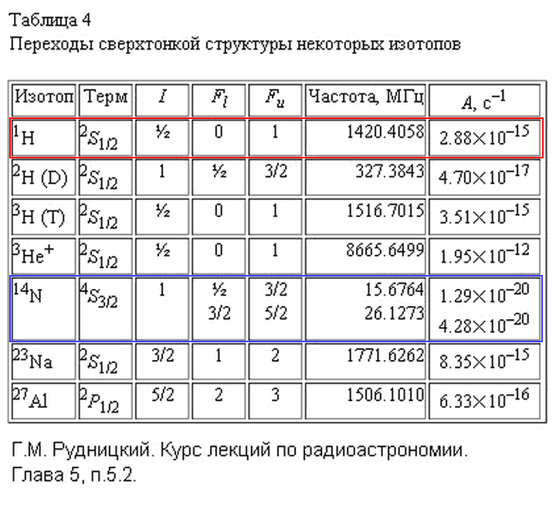
Вычисляем длины волн и длины проводов.

По водороду:
λ(Нspin) = 300/f(Нspin) = 300/1420,4058 = 0,2111 м;
Lкатушки = 1λ(Нspin) = 0,2111 м = 211,1 мм.
Это полная длина катушки. Половина соответственно занимает 105,5 мм, -(Руслан говорил "10-11 см"), - четверть занимает 52,775 мм, (Руслан называл близкую цифирь). .

По азоту:
У азота 14N работают обе длины волны спиновых переходов электронов из одного состояния в другое.
λ1(14Nspin1) = 300/f((14Nspin1) = 300/15,6764*2 = 19,137 м
λ2(14Nspin2) = 300/f((14Nspin2) = 300/26,1273*2 = 11,482 м
При сечении провода 2,5 мм2 длина провода вычисляется согласно длине волны первого спинового перехода в атомах азота 14N.
При сечении провода 4 мм2 длина провода вычисляется согласно длине волны второго спинового перехода в атомах азота 14N:
Lпровода(2,5_мм_кв) = 2λ1(14Nspin1) = 19,137 * 2 = 38,274 м (две длины волны: 1λ+1λ встречно). (Руслан говорил "...длина провода для намотки "гранаты" равна 37,5 м, она подгоняется в процессе настройки. Можно взять 40 м...").
Lпровода(4_мм_кв) = 2λ2((14Nspin2)) = 11,482 * 2 = 22,965 м (две длины волны встречно). (Об этом варианте Руслан ничего не говорил. Я его просчитал - все должно работать. ).

Возбуждение системы:
Качер должен быть настроен на одну из трех гармоник основной частоты ЭДР в атомах меди в окрестности: 5.22546, 2.51273, 1,306365 мГц
(Значения "медных" частот даны ориентировочно, потому что значения этих частот для конкретного девайса зависят от напряженности МП Земли в данной местности в данное время, а также от величины монополярного тока, протекающего через медные катушки (от величины тока самоподмагничивания)).
Для справки: Частота 1,306365 мГц работает в QEG Тимоти Траппа. Именно на эту частоту настроена катушка "EXITER COIL".
5.22546 * 3 = 15,67638 мГц (см. таблицу).
5.22546 * 5 = 26,1273 мГц (см. таблицу).
2.51273 * 6 = 15,67638 мГц (см. таблицу).
2.51273 * 10 = 26,1273 мГц (см. таблицу).
1,306365 * 12 = 15,67638 мГц (см. таблицу).
1,306365 * 20 = 26,1273 мГц (см. таблицу).
Частоты, меньшие или больше трех вышеперечисленных, использовать не имеет смысла. (Хотя на доске Смита используется неонник, ПРЕДПОЛОЖИТЕЛЬНО настроенный на частоту 15,67638/480 = 0,032659125 мГц = 32,659125 кГц. Но никакой стабилизации или подстройки частоты там нет. Подстройка амплитуды ВВ-источника есть, частоты - нет).
В данной системе чем выше частота возбуждения катушки Тесла, - (верхний предел 5.22546 мГц) - тем выше ее устойчивость, а значит - стабильность всего устройства в целом. На низких частотах возбуждения катушки Тесла (ниже 2.51273 мГц) все очень ерзает, и чем ниже частота, тем больше! См. Калюжин Ю.В. "Дневники охотника за синей птицей". eurosamodelki.ru/katalog-samodelok/alter...-ptitsey-chast1-2014
Пуш-пулл настраивается на частоту, кратную любой из вышеперечисленных частот качера. Они делятся на 15, 30, 60, 120, 240, 480... кГц соответственно.
Например, Руслан говорил о частоте в диапазоне (20-22) кГц.
5.22546/240 = 2.51273/120 = 1,306365/60 = 0,02177275 мГц = 21,77275 кГц.
Здесь могут быть использованы и другие частоты, кратные трем вычисленным, причем как выше 21,77275 кГц, так и ниже. Можно использовать делитель частоты качера.
Согласование системы производится доп. катушками с подвижным ферритом.
Цитата из вышеупомянутой книги Калюжина Ю.В. :
Но, возникновение пространственной волны в катушке – это ещё не волновой резонанс. Проявление волнового резонанса в катушке без настроек - маловероятно. СВ в катушке будет формироваться автоматически, без каких либо настроек, а вот волновой резонанс – нет. Для его проявления необходимо будет обязательно произвести следующие настройки:
- либо, не меняя частоты LC резонанса, изменять в меньшую или большую сторону длину провода, которым навита наша катушка, подгоняя волновой резонанс под LC резонанс;
- либо же, наоборот, не меняя длины провода, из которого навита катушка, путем изменения любым доступным способом собственной ёмкости или индуктивности катушки, изменить частоту LC резонанса, а соответственно и длину распространяемой вдоль катушки волны, таким образом, чтобы получить необходимую для проявления волнового резонанса фазу отраженной волны.
Можно круглый феррит, который используется в установках Акулы и Руслана, не двигать, а подмагничивать его специальной катушкой подмагничивания - (как в ГКЧ...) - и автоматом не только настраивать аппарат, но и промодулировать выход частотой 50/60 Гц с любой глубиной модуляции!!!. - это уже от меня.
От Руслана см. видео, начиная с 18:56:
С уважением
Леонид Волков
Volkov_D пишет:
lvleon пишет:
Длины проводов катушек БТГ однозначно связаны с длинами волн спиновой инверсии состояний электронов в атомах атмосферного водорода и атмосферного азота.
Объясните мне неучу какое отношение имеет водород и азот в воздухе к медным проводам в катушке?
В наименовании "...Трансформатор Тесла" есть еще одно слово: "ВОЗДУШНЫЙ!!!"
В трансформаторе Тесла, не имеющем ЯВНОГО магнитного сердечника, спиноактивные атомы воздуха магнитными моментами спинов своих электронов и протонов как бы ЗАМЕНЯЮТ железо, феррит, и т.д.!. Но все эти атомы работают не в широкой полосе частот - как железо и феррит, - а ТОЛЬКО на строго фиксированных частотах. (линейчатый спектр). На этом принципе работают ПРОТОННЫЕ магнитометры, все томографы, и пр.
На этом же принципе работают ВСЕ БТГ, которые улавливают и используют характеристические линии спиновых переходов протонов и ВНЕШНИХ электронов некоторых спиноактивных атомов воздушной среды. Одно без другого не бывает, поскольку протоны и электроны связаны внутриатомными и гравитационными связями. Если вышеупомянутые резонансные переходы возбуждаются без искровых зазоров, то при малых мощностях возбуждения они, как правило, БЕЗИОНИЗАЦИОННЫЕ - в обычном смысле этого слова... Смит назвал такие переходы "НЕИОННЫМИ".
Как только вы СОБСТВЕННЫЙ (распределенный!!!) LC-резонанс того или иного формфактора совмещаете с одним из спиновых резонансов атомов воздушной среды, вы тут же открываете для себя возможность взаимодействия с бесконечным эфиром...
Приведенные мною данные свидетельствуют о том, что граната, намотанная проводом 4 мм2 соответствующей длины, будет работать эффективнее намотанной проводом 2,5 мм2.
При намотке гранаты проводом 4 мм2 его длина уменьшается в 1,66 раз, но зато периметр круглого сечения провода увеличивается в 1,6 раз, так что здесь все остается практически без изменений. Но зато вероятность второго спинового перехода в атомах азота азота 14N в 3,32 раз больше, чем первого!!! (См. таблицу). А это значит, что правильно изготовленная граната, намотанная проводом 4 мм2, должна быть в три раза эффективнее такой же гранаты, намотанной проводом 2,5 мм2!!!

Volkov_D пишет:
lvleon пишет:
Volkov_D пишет:
lvleon пишет:
Длины проводов катушек БТГ однозначно связаны с длинами волн спиновой инверсии состояний электронов в атомах атмосферного водорода и атмосферного азота.
Объясните мне неучу какое отношение имеет водород и азот в воздухе к медным проводам в катушке?
В наименовании "...Трансформатор Тесла" есть еще одно слово: "ВОЗДУШНЫЙ!!!"
В трансформаторе Тесла, не имеющем ЯВНОГО магнитного сердечника, спиноактивные атомы воздуха магнитными моментами спинов своих электронов и протонов как бы ЗАМЕНЯЮТ железо, феррит, и т.д.!.
Вы забыли наверное что водород, азот и другие газы диамагнетики.
Или проще говоря они гасят магнитное поле. А если они еще и возбудятся, то еще больше будут поглощать электромагнитную энергию. "На этом принципе работают ПРОТОННЫЕ магнитометры, все томографы, и пр."
О генерации энергии здесь вообще речь не идет.
А это легко проверить! Подключите к качеру, а затем к пуш-пулу частотомер - (но не напрямую - здесь достаточно небольшой петельки связи), - выставьте частоты, которые требуются аппарату для связи с воздушной средой, и посмотрите на лампочку
Эффект гарантрован! - при условии точной настройки, т.е совмещения волнового и спинового резонансов. Руслан насчет ворот шириной 100 кГц явно загнул! Здесь речь идет о Герцах, и даже о долях Герц!
О диамагнетике - ну так медный провод еще больший диамагнетик. Вот как раз диамагнитная медь, выталкивая свое магнитное поле наружу - (но не прощаясь с ним!) - и взаимодействует с теми атомами, которые тоже выталкивают магнитные поля, а через них - с эфиром.
Куда все эти шустрики выталкивают свои магнитные поля???
Архитектор Хемиуну при строительстве пирамиды для фараона Хуфу-Хеопса в ее энергоустановке установил две пары МЕДНЫХ четвертьволновых штыревых переизлучателей, настроенных на длину волны 21,11 см. А ведь мог поставить золотые - туда до наших времен никто не мог добраться! Но поставил медные... и... Эти медные переизлучатели с виду как будто бы "никуда не подключены"... Только пара петель для связи медных штыревых четвертьволновых переизлучателей с закрытой диэлектрической (каменной) четвертьволновой камерой-резонатором - и все!
Так что видите - для спиновых волн диэлектрик еще 4,5 тысячи лет назад, и до наших времен являлся формирователем, отражателем, проводником...
Все, что вы учили об электромагнитных волнах - на время забудьте! Здесь совсем другие волны!
Volkov_D пишет:
lvleon пишет:
А это легко проверить! Подключите к качеру, а затем к пуш-пулу частотомер, выставьте частоты, которые требуются аппарату для связи с воздушной средой, и посмотрите на лампочку
Эффект гарантрован! - при условии точной настройки. Руслан насчет ворот шириной 100 кГц явно загнул! Здесь речь идет о Герцах, и даже о долях Герц!
Как вы можете что либо гарантировать основываясь только на своих околонаучных фантазиях.
Если бы вы хотябы собрали ТТ и изучили его работу, то знали бы, что частота там плывет даже от пролетевшей мимо мухи.
Уважаемый Volkov_D!
Все, что я здесь написал, мы с Валерой Ивановым НЕОДНОКРАТНО проверяли на разных БТГ-аппаратах. Все результаты нашей совместной работы были выложены на Реалстраннике более двух лет назад. И не наша вина, что многие до сих пор имеют очи, да не зрят ими!
А жаль!
Я мог бы здесь поднять все те материалы, и снова их выложить - но не буду этого делать. Кому дано увидеть - тот уже давно увидел.
А кому не дано... жаль зря время тратить. Все, что надо для понимания принципов работы, и настройки ЛЮБОЙ из схем Акулы-Руслана, я здесь уже выложил.
Но если народ читает - "ВОЗДУШНЫЙ трансформатор Тесла" - и в упор не видит, что он действительно ВОЗДУШНЫЙ, и что стоит за этим словом - ну так чем я могу им помочь???
Для начала, если у вас уже есть собранный хоть как-то работающий макет, намотайте вторую гранату проводом 4 мм2, и сравните с предыдущей. Все расчетные данные я выложил. И вот вместо спасибо... ... ...
Я мог бы еще кое-что добавить по конструкции гранаты - у нас были и другие наработки - но не буду.
Такие подарки для трепологов бесполезны, даже вредны.
А что там плывет - я прекрасно знаю. Частота - это следствие более глубоких процессов.
Там плавает:
1) В атомах водорода и азота - уровень Ферми, и очень сильно!
2) Плавают все НИЗКИЕ частоты, - (ниже 5 мГц) - поскольку водородные и азотные спиновые частоты не есть кратными. Это то же самое, что попытка синхронизации некратных частот на осциллографе. Картинка бегает вовсю.
3) Немного плывут и азотные спиновые частоты - особенно первая. Поэтому граната, намотанная проводом 4 мм2, настроенная на вторую азотную спиновую частоту, должна работать стабильнее.
Что и как бегает - см. в книге Калюжина (ссылка выше). Он там почти все показал и рассказал. В частности, он показал работу катушки Тесла на нескольких произвольно выбранных частотах, а также при установке входной частоты по максимуму выходной амплитуды (имитация схемы АПЧиФ). Единственно, что он не знал, а посему не понял - так это природы некратности этих частот. И он не знал, что при больших мощностях это дело более-менее стабилизируется...
А на фонариках )) Тоже можно время убивать... - но желательно с пользой - хотя бы для разработки схемы АПЧиФ
ubuser пишет:
Пока мы тут бьемся над установкой Руслана, гугл нам намекает...
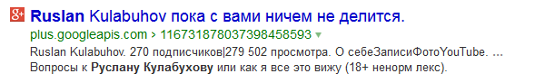
Да по барабану! По настройке схем Акулы он выложил в сеть информации больше, чем сам автор - и на том спасибо! Акула в своих пояснениях очень сильно намутил, и тем самым сбил с толку многих.
oktogen пишет:
lvleon пишет:
ubuser пишет:
Пока мы тут бьемся над установкой Руслана, гугл нам намекает...
Да по барабану! По настройке схем Акулы он выложил в сеть информации больше, чем сам автор - и на том спасибо! Акула в своих пояснениях очень сильно намутил, и тем самым сбил с толку многих.
Выложить то он выложил, но только до сих пор никто не смог повторить тот заветный эффект, даже люди из группы, а там в составе есть индивидуумы намного поумнее Руслана в плане разработок радио устройств.
Это все цирк чистой воды.Повторить установку сможет каждый если правильно рассказать, но то что сказано было для всех-это деза чистой воды.
80% - правда. Точных значений частот он, конечно же не дал. Да это и понятно. Он на них более полгода ухлопал - и до сих пор мучается.
Ну так я вам их выложил. Пользуйтесь на здоровье!
Обратите внимание на графики в дневнике Калюжина (ссылка выше). Одни их них были сняты на фиксированных частотах, другие - на частотах, устанавливаемых вручную ПО МАКСИМУМУ ВЫХОДНОГО СИГНАЛА ИНДУКТИВНОГО ДАТЧИКА в каждой пространственной точке.
Второй случай - это имитация работы схемы АПЧиФ.
Из этих графиков видно, что без АПЧиФ ЛЮБУЮ СИСТЕМУ С КАТУШКАМИ ТЕСЛА сможет настроить только тот человек, который это уже прошел хотя бы один раз - причем каждый "пик" был облизан слева и справа. Да и если кто сможет настроить, то на очень короткое время. Все равно все убежит.
А при работе АПЧиФ распределение энергий различных частот по длине гранаты совершенно иное!!! Оно намного более упорядочено.
Поэтому меня совсем не удивляет, что на данный момент эту бадягу Акулы смогли раскусить считанные единицы.
Изучайте дневники Калюжина! В них заложены почти все ответы на животрепещущие вопросы. Любой сможет провести аналогичные измерения в другом диапазоне частот, с другими проводами, в режимах х.х., к.з., "под нагрузкой", и т.д.
Настраивать надо не частоты генераторов - (хотя их конечно же тоже надо стабилизировать, причем очень даже хорошо), - надо настраивать индуктивности связующих катушек, изменяя магнитную проницаемость круглого ферритового сердечника с помощь. спец. катушки(-ек) подмагничивания, как это делается в ГКЧ!!!
А частоты генераторов все время должны быть кратными ТЕКУЩИМ частотам спиновых переходов электронов в атомах азота.
При диаметре провода 2,5 мм2 контрольная частота "слежения" находится в окрестности 15,674 мГц.
При диаметре провода 4 мм2 контрольная частота "слежения" находится в окрестности 26,1273 мГц.
А иначе - какой смысл нормировать длину провода набора катушек гранаты, которая должна быть равна двум длинам волн одной из этих частот (2λ14Nspin1 либо 2λ14Nspin2)???
Для систем АПЧиФ выходные сигналы снимаются с двух встречно включенных ТОЧЕЧНЫХ диодов, подключенных к обоим плечам бифиляра гранаты, а также к внешним концам двум небольших катушек, одетых на феррит. (Как в любой схеме фазового детектора или частотного дискриминатора. В обоих контурах слежения можно включить автомат, либо настроить их вручную. Теперь понимаете, зачем в аквариуме Капанадзе были платы АПЧиФ от какого-то лампово-транзисторного телевизора???)
Как видите - здесь уже получается две системы АПЧиФ, причем как минимум двухконтурные.
Только таким путем можно удержать "РЕЗОНАНС В РЕЗОНАНСЕ"!
foton58 пишет:
VitaminL пишет:
foton58 пишет:
...и самое главное-отсутствие противо ЭДС ,так как цепь разомкнута...
Вот с этого момента пожалуйста поподробней. Каким образом пропала противо ЭДС?
Разомкнутось цепи ещё не означает отсутствие в ней тока и пропадание противо ЭДС.
не означает. а разве то что обе обмотки работают в противо фазе,не означает что результат их воздействия на первичную обмотку будет равен -0 ?
Фазовые детекторы выдают такую же постоянку/переменку, как и амплитудные! Даже лучше - потому что у них при модуляции (разбалансе) фазы одного канала относительно другого выходной сигнал не падает только до нуля, а переходит через нуль в другую полярность. При этом на фазовом детекторе амплитуда сигнала совсем не изменяется (обычно на входе фазового детектора стоит усилитель-ограничитель сигнала). Элементарные вещи...
slavavs пишет:
lvleon здравствуйте!
Какой ваш результат по БТГ? Есть чем похвастаться? Или только теория мать ее...
Какие БТГ! Собираю бабки на очередную операцию... После последней уже прошло пол-года - пора опять на стол...
Но если вам (и не только вам) почему-то не нравится, что я вынес сюда расчетные данные, многократно ПРОВЕРЕННЫЕ экспериментами, готовые результаты, подкрепленные ссылками и расчетами, которые Руслан полгода устанавливал экспериментальным путем, методом проб и ошибок - то ради Бога!!!
Могу не писать!!!
Если леди сойдет с дилижанса - дилижанс поедет быстрее!

foton58 пишет:
Так ты хотяб согласен с тем что отсутствие противоЭдс уже является условием получения любого количества энергии из эфира (пространства)как хочешь назови? без всяких неразгаданных частот,ВВ импульсов,и магнитно-ядерных резонансов.,
если нет-просмотри вот это-
inventor-lvp.com.ua/Motori%20generatori.pdf
или для тебя это пустой треп?
про патент Тесла-где он частично экранирует ОЭДС я тогда вообще молчу! или Тесла, Дональд Смит,Гаммаменджер-рекламирующая и приглашавшая всех "ученых" на демонстрацию своей установки в 2007 году,а теперь по известным причинам, торгующая электро энергией,- это тоже клоуны,попиарится решили? также как многие тут хотят Руслана представить?
тогда стучите ВВ импульсами по индуктору,и ждите чуда.
Еще раз Вам скажу такое непонятное для Вас:
Компенсация ОЭДС - условие необходимое, но недостаточное для получения избыточной энергии эфира-Вселенной. Для этого должны быть сформированы нештатные каналы, - (или хотя бы один канал) - по которым(-ому) безбрежная энергия эфира-Вселенной при всех прочих равновесных условиях сможет пробиться в наш уравновешенный мир!
У Николы Тесла для описания подобной ситуации есть такая образная картинка: - склон горы, в предгорье яма... И кто-то (или что-то) эту гору поставил(о), и яму вырыл(о), и на гору что-то занесло
В данном случае есть практически полностью скомпенсированный трифиляр, - (индуктивность не измеряется), - у которого ЗАЧЕМ-ТО установлены вполне определенные геометрические размеры катушек, и нормирована длина провода катушки. Если бы было достаточно только компенсации противоЭДС - то какая разница, какой размер катушек, какая длина их проводов, на какой частоте их собственный резонанс...
И многие так и считают - произвольно берут какую-то частоту, потом делят ее на 2, на 4, умножают на 3...
И при этом искренне надеются, что их труды когда нибудь принесут плоды....
А вот фигвам!
ГАРМОНИЧНЫЙ МИР НЕ ТЕРПИТ ПРОИЗВОЛА!
ОН ЖИВЕТ ПО СВОИМ ЗАКОНАМ!
НАПРИМЕР - ДЛЯ ВОЛН, КОТОРЫЕ РАБОТАЮТ В ДАННОМ АППАРАТЕ (ЕСЛИ ОН ПРАВИЛЬНО СДЕЛАН И НАСТРОЕН), НЕТ НИКАКОГО КОЭФФИЦИЕНТА УКОРОЧЕНИЯ.
ЕСЛИ У ВАС ПОЯВИЛСЯ ЭТОТ КОЭФФИЦИЕНТ - ЗНАЧИТ ВЫ РАБОТАЕТЕ С ОБЫЧНЫМИ ВОЛНАМИ НАШЕГО МИРА, ОТ КОТОРЫХ ИЗБЫТОЧНОЙ ЭНЕРГИИ ЭФИРА-ВСЕЛЕННОЙ ОЖИДАТЬ НЕ ПРИХОДИТСЯ.
ТАКОВА ЦЕНА НАШЕГО ПРОИЗВОЛА.
SHTOPORR пишет:
lvleon, стесняюсь спросить, а что тебя на этом страннике держит? Есть же новый...
Мой архив
Egorkin пишет:
lvleon пишет:
Выложить то он выложил, но только до сих пор никто не смог повторить тот заветный эффект
Дали выложил картинки подробные в 2012г в том числе и устройство катушки во всех формах. Что там ещё выкладывать, авторы сами не знают как это работает. Есть только различные "сказки" а точных опытов никто не делает. Банальный пример, закон Ома - открыватель этого закона сделал самое главное измерил и связал взаимодействия точным расчётом. Вот над чем надо работать, а не "самозапит" получать, нафига такой самозапит вообще нужен, если эффект работает только после часовой настройки аппарата после каждого включения на новом месте.
Уважаемый Egorkin! Писал предыдущим респондентам, и Вам напишу то же самое:
Откройте небольшую книжку Ю.В. Калужина "Дневники охотника за «синей птицей»",всего 29 страниц, в которой нет никакой теории - только данные грамотно поставленных экспериментов, и нормальные выводы.
Сравните воистину безалаберные результаты отличных измерений на фиксированных частотах, и результаты более сложных измерений в каждой пространственной точке на частотах, изменяемых вручную до получения максимального ответа катушки Тесла ПРИ ТОЙ ЖЕ АМПЛИТУДЕ ВХОДНОГО СИГНАЛА (имитация работы схемы АПЧиФ) - и Вы наконец поймете, почему до сих пор ни у кого из тех, кто длительное время занимался мартышкиным трудом, ни фига не получалось.
По крайней мере, я на это надеюсь.

user_bad пишет:
Уважаемый lvleon, а может поместить резонирующую конструкцию в среду с более детерминированными параметрами, нежели азот и водород?
Уважаемый user_bad!
Наш материальный мир начинается с простейшего атома, который мы называем водородом.
В нем первичная духовно-материальная среда (эфир), а также все материализовавшиеся интерференционно уплотненные сгустки первичной субстанции материи имеют вполне определенные направления вращения относительно друг друга, а также относительно источников течения и направления вращения первичной субстанции. В результате такого взаимодействия в нашем мире электрон, как правило, имеет один электрический заряд - отрицательный, но магнитные поля элементарных частиц разного знака в нашем мире имеют два различных проявления, и для их различения люди придумали правила правой и левой руки, и т.д.
Вы предлагаете все это поменять на противоположное, или где, или как?
:?
Увы - в макромасштабе нам это УЖЕ дано.
Но в микромасштабе эти правила жизни изменить можно - что и делают все изобретатели БТГ.
Конечно же, они не переворачивают все вверх тормашками, но для небольшого количества протонов и электронов, УЖЕ СВЯЗАННЫХ В ПРОСТЕЙШИЕ АТОМЫ, они создают такие условия, при которых электрон по крайней меря хотя бы периодически ДЛЯ НАС становится то электроном, то позитроном, а протон - то протоном, то антипротоном.
Их устройства обладают способностью сортировки и временного хранения недолго живущих элементарных частиц с противоположными свойствами, а также имеют каналы для направления их течения в требуемом направлении.
Для первичной субстанции такие частицы - это одни и те же материальные образования, которые имеют противоположные направления относительно друг друга и самой первичной субстанции, которая поддерживает их жизнь в нашем пространстве-времени, и в нашем восприятии.
Более детерминированная конструкция - это двигатель Серла, генератор Серла, и иные более сложные духовно-материальные конструкции...
Но уверяю вас - в них тоже все живет и работает по одним и тем же правилам и законам, на которых держатся наши материальные и духовные миры...
Таблица хим. элементов Д.И. Менделеева, и вся наша материальная жизнь пока что начинается с атома водорода.
Вы предлагаете все изменить так, чтобы таблица хим. элементов начиналась с антиводорода, и все остальные атомы, которые втискиваются в его объем, тоже имели антисвойства???
Ну так вперед - через любую ближайшую черную дыру!
С уважением
Леонид Волков
spaceon пишет:
Святолуг привет!
Вот же человек написал кратности и частоты попробуй так времяни у тебя это много не займёт. Повторяю пост я сохранил его у себя в папке.
привет всем соискателям! хочу поделиться и своими эксами! короче
работаю по линии водорода частота тесла 1420 кГц частота пуш пула
14.205 кГц. смысл такой мощьность с пуш пула это выходная мощность для
нагрузки, а вот что бы начался процесс надо теслу разогнать до 30-50
кВольт! но вот тут и начинаются сюрпризы - выгорел драйвер на ирф460
транс запищал как сумашедший лампу в 500 ватт просто разорвало
(галогенку)! общее питалово от бп компа 13а. 12 в. да и пробило меж
антеной на индуктор! так что пробуйте! с уважением ко всем!
Уважаемый spaceon!
Успехов вам!
Изучите результаты работы Ю.В. Калюжина, вдумайтесь в абсолютно верные выводы, сделанные им по результатам работы.
Повторите его эксперимент, расширьте диапазон частот до 6 мГц (более не имеет смысла - если Вы не планируете работать на дробных частотах).
Петлю по гранате в сборе тягать не получится а "Мишку" от "Иногда" можно доработать так, чтобы он не только индицировал направление и знак магнитного поля, но и давал показания, что вполне реально.
У Руслана, как только он начал получать первые результаты, 640-е транзисторы, и рекомендованные Акулой диоды тоже повыгорали. Он их заменил на более устойчивые транзисторы и диоды (см. видео).
Так что Вы на верном пути. Петли связи АПЧиФ можно делать как по водороду, так и по азоту. Если по водороду, то тогда все размеры, которые я дал, (длина всей гранаты, длины каждой ее секции) надо выдерживать очень точно. В этом мы с Валерием убедились, когда работали над преобразователем СЭ Эдвина Грея. У него вблизи резонанса каждая десятая миллиметра играет огромную роль!
И еще одно: если Вы будете мотать гранату проводом 4 мм2, то согласующую двойную катушку с ферритом надо настраивать не на 15,676 мГц, а на 26,127 мГц! Т.е. надо делать меньшее число витков, и феррит брать повысокочастотнее. На этой частоте ширина частотного диапазона для модуляции энергопотока установки будет меньше.
Опять же - отсылаю Вас к Калюжину:
- ширина диапазона требующейся подстройки частоты в районе частоты основного
резонанса, в любой зоне поверхности катушки, составила f(max)-f(min)=363-282=81 кгц, средняя
частота основного резонанса f(cредн)=320 кгц, диапазон подстройки в обе стороны (+,-) 12,5%.
- ширина диапазона требующейся подстройки частоты в районе резонансной частоты 1-й
гармоники составила f(max)-f(min)=996-819=177 кгц, средняя резонансная частота 1-й гармоники
составила f(cредн)=910 кгц, диапазон подстройки в обе стороны (+,-) 9,5%.
- ширина диапазона требующейся подстройки частоты в районе резонансной частоты 2-й
гармоники составила f(max)-f(min)=1530-1350=180 кгц, средняя резонансная частота 2-й
гармоники составила f(cредн)=1450 кгц, диапазон подстройки в обе стороны (+,-) 6,3%.
Как видим максимальный диапазон качания частоты fo составляет (+,-) 12,5%, что в
пересчете на глубину модуляции параметра L или С – всего то около 26%. А для 1-й и 2-й
гармоник – и того меньше.
Здесь частоты ниже, чем требуется в данном случае, - (эти результаты 1:1 для тех, кто занимается генераторами Хендершота, QEG, Стивена Марка, и т.д.), - но тенденция к сужению полосы девиации частоты с ростом ее центрального значения прекрасно видна. А чем уже полоса девиации, тем больше выходная мощность устройства. Вы это поймете, как только начнете модулировать феррит на частоте 50 гц.
Повторите опыты Калюжина для частот 1,306365, 2,61273 и 5,22546 мГц, и Вы убедитесь, что на 5,22546 мГц работать надежнее - особенно в том случае, когда граната намотана проводом 4мм2.
По гармоникам водородной частоты (1420.4058, 2840.8116 и 5681,6232 мГц) тоже можно, - (и нужно!!!) - пройтись. Это очень даже полезно во всех отношениях. Да к тому же все водородные частоты более стабильные, чем азотные. И длина земляного провода меньше влияет. Но они требует к себе более уважительного отношения. Ворота больно узенькие
Когда доработаете "Мишку", тогда все измерения по Калюжину, но с другим датчиком можно будет повторить на гранате.
Удачи Вам!
С уважением
Леонид Волков
P.S. Уважаемый spaceon! Учтите,что как только Вы начнете выходить на большие мощности - (а я вижу, что это будет очень скоро), - ПОЗАБОТЬТЕСЬ О СВОЕМ ЗДОРОВЬЕ!!!
Купите алюминиевую сетку-рабицу, желательно погуще, и сделайте экран вокруг своей установки, а также ее дистанционное включение - отключение. При больших мощностях нахождение вблизи этого аппарата чревато потерей Вашего здоровья. Прецеденты уже есть.
Altin пишет:
Egorkin пишет:
lvleon пишет:
Выложить то он выложил, но только до сих пор никто не смог повторить тот заветный эффект
Дали выложил картинки подробные в 2012г в том числе и устройство катушки во всех формах. Что там ещё выкладывать, авторы сами не знают как это работает. Есть только различные "сказки" а точных опытов никто не делает. Банальный пример, закон Ома - открыватель этого закона сделал самое главное измерил и связал взаимодействия точным расчётом. Вот над чем надо работать, а не "самозапит" получать, нафига такой самозапит вообще нужен, если эффект работает только после часовой настройки аппарата после каждого включения на новом месте.
Вот к примеру у вас 11 ватт выхода из около 4 ватт входа, 7 ватт СЕ не заметны по воздействию
на атомы "азота" по lvleon. Я к тому, что если у Капы 5000 джоулей в секунду из катушки,
и по lvleon эти джоули из атомов "азота", то вокруг катушки будет очень "холодно", или если не так,
то lvleon с расчетами ошибается. Энергия не может производится из ничего, если из азота, то азот того,
должен потерять энергию, что должно быть измеряно даже на глаз, охлаждение азота вокруг катушки.
Значит теорию от lvleon либо надо править, либо отвергнуть.
Вот у вас как-бы там были в эксе 7 ватт выхода СЕ, то где утверждение - Не может быть, Но работает.
Вам надо это напаянное 7 ватт уменьшить в размерах, настроить и измерить не температуры, а момент
механический или изменение веса, ну это если вы серьезно уверены в своих 7 ватт.
Уважаемый Altin!
Наверное, я вам не открою большого секрета, если скажу. что уровни Ферми для полупроводниковых кристаллов кремния, легированных примесями р-типа, находятся ниже, чем уровни Ферми в кристаллах того же кремния (или германия), легированные примесями n-типа. Разница между ними небольшая, но есть. На этом принципе работают полупроводниковые термохолодильники, (полупроводниковые соединения А2B6).
Азот, находясь в 5-й группе, не очень далеко ушел от середины ряда таблицы Менделеева (от 4-й группы). Когда его электрон инвертирует свой спин, он становится похожим на полупроводник 4-й группы. Вы замечаете разницу в температурах кремниевых транзисторов разного типа проводимости, установленных на выходе пушпульных каскадов???
Она конечно же есть, но разность уровней Ферми между 3-й и 4-й, и 4 и 5-й группами небольшая, соответственно и разность температур такая же. Вот поэтому в полупроводниковых термохолодильниках работают кристаллы А2В6 - у них разность уровней Ферми больше, чем в А4В4 и А3В5.
Иное дело - работа на водороде. У него валентная зона начинается от абсолютного нуля, и она не заполнена. Поэтому в некоторых таблицах Д.И. Менделеева водород ставят одновременно и в первую, и в седьмую группу.
При работе на водороде при больших мощностях эффект очень даже ощутим. (Например, в бывшей моей лаборатории на спектрофотометре Percin-Elmer стоял компрессионный холодильник, хладагент - водород. Так с ним на довольно большом вакуумированном золоченном держателе двух плоскопараллельных пластин - (измеряемой и контрольной) - температура за (35-40) мин. доходила до 23 К, а за 2 часа - до 21 К!
Вот так.
Эдвину Грею на свой двигатель на 100 кВт пришлось ставить дополнительный вентилятор - для продувки и нагрева ротора и статора, потому как они обмерзали...
А азот - он сам охлаждается, сам и нагревается. Разность температур мизерная. Вблизи установки Капанадзе средняя температура чуть-чуть ниже температуры удаленной окружающей среды. Снижение температуры за счет разностей уровней Ферми обычного и инвертированного азота конечно же есть, но оно не столь ощутимое, как на водороде. Оно такое же, как на любом мощном кремниевом транзисторе или диоде Шоттки р-типа (в сравнении с аналогичными приборами n-типа). Выйдите на мощности 100 и более киловатт - сами увидите.
С уважением
Леонид Волков
TESLA-TESLA пишет:
ТАК запудрить мозги может только специально нанетый человек lvleon , такую чушь толкать ненужную . лижбы не читали то что надо.
Какие вопросы - такие и ответы.
На глупые вопросы мне, как и любому человеку, отвечать тоже противно.
Но приходится - исключительно по долгу совести, а не из-за выдуманной Вами нанятости кем-либо.
Я свободный человек. И в отличие от многих здешних трепологов, которые ни фига не знают, и действительно городят чушь, я реально проработал в полупроводниковой промышленности и ее научных подразделениях, а также в ВУЗЕ не один десяток лет.
Если вы чего-то пока что не понимаете - (надеюсь - пока-что), - то это Ваша беда, не моя.
Успехов!
Уровень Ферми - это тот энергетический уровень, на котором вероятность нахождения электрона, который мотается туда-сюда, наибольшая.
VPK пишет:
lvleon пишет:
.... Выйдите на мощности 100 и более киловатт - сами увидите.
Как то странно. Напоминает, если бы человек искал колодец попить воды в селе, а Вы ему посоветовали взлетеь на сто метров и с высоты уже обозреть окресноти и самому колодец найти.
Это я к тому, если человек уже понял почему там обмерзает, то и на несколько киловатт, на кухне сможет объяснить, как это обмерзают провода.
Так ни фига он не понял! Оно-то как раз при работе на азоте ПРИ ТЕХ ЖЕ МОЩНОСТЯХ, что на водороде, совсем не обмерзает. На азотных установках провода охлаждаются настолько же, настолько охлаждаются кремниевые транзисторы и диоды n-типа проводимости. Они не обмерзают при любых токах. Даже наоборот - нагреваются, потому что эффект охлаждения намного меньше, чем эффект нагрева на омическом сопротивлении переходов и самих проводов!
Я ему даже на примере холодильников показал...
Пары групп 4-5, и 1-7 таблицы Д.И. Менделеева - энергетически между ними огромнейшая разница!
В первом случае ее практически нет, а во втором она огромная
И не видеть этого - это надо еще суметь!
uniq пишет:
lvleon пишет:
...
Длины проводов катушек БТГ однозначно связаны с длинами волн спиновой инверсии состояний электронов в атомах атмосферного водорода и атмосферного азота.
Водород 1Н задает полную длину намотки всего трифиляра, а также длину всех его секций, а азот 14Ν задает длину всего провода, а также длину провода в каждой секции (вместе с выводами и перемычками).
Если говорить обо всем, то диаметр катушки тоже имеет значение, но пока что отложим этот момент на будущее. Кто захочет - сам поймет.
...
Исходя из Вашего предположения следует, что эффект СЕ должен проявиться и с одним генератором.
Вы можете пояснить, почему это не так?
Уважаемый uniq!
Хочу напомнить Вам слова Смита, которые он произнес в своей лекции "Как построить БТГ" на ее последних минутах: "что и как там делается - вам в это углубляться не надо, потому что оно там само делается, без нашего участия".
И оно действительно делается САМО.
Для электрона, который поочередно находится в двух состояниях, интерференцию путем обрыва концов проводящей линии - оборванной ли, замкнутой ли - организовывать не надо. Его электрические и магнитные поля прекрасно интерферируют между собой без стороннего участия. Им по барабану - есть там "стенки", нет там "стенок" - они свое дело знают сами, поскольку изначально имеют противоположные направления своего движения (вращения). При этом такие переходы электрона из одного состояния в другое происходят со сверхсветовыми скоростями, поэтому нам даже пытаться как либо изменить этот процесс совершенно бесполезно.
А вот организовать условия, чтобы процесс перехода электрона из одного состояния в другое преимущественно шел в ту или иную сторону - это можно.
Заряд электрона даже при инверсных переходах по модулю не изменяется. Изменяется его знак, и фаза свершения перехода относительно какого-то момента времени.
Поэтому обнаружить такой переход, и "поймать" электрон в том или ином состоянии можно только с помощью ФАЗОВОГО детектора.
Для классической работы бестопливного фазового генератора тока требуется два генератора частот - генератор опорной частоты, и генератор той же частоты с инверсной фазой начала генерацией тока. При этом оба генератора тока должны быть когерентными. Частоты этих генераторов могут быть одного порядка, либо кратные - это уже детали.
Но можно сделать фазовое детектирование и на одном генераторе - если оба генератора физически совмещены с фазовым детектором.
Такой генератор придумал Смит, (двухфазный когерентный генератор тока со встречно включенными диодами), аналогичный принцип разделения двух фаз используется также в генераторах Стивена Марка (у него детектирование фаз происходит без выпрямительных диодов, на двух резонаторах, чисто геометрически), такое же совмещение, и одновременное разделение двух фазовых состояний электрона наблюдается и в устройствах ряда других авторов.
Смит фактически соединил нижние концы двух трансформаторов Тесла в одном устройстве. Оба трансформатора Тесла у Смита возбуждаются одной катушкой возбуждения. Сдвиг фаз на 180° осуществляется автоматом - так что ничего более придумывать не надо. Ставь диоды на выходные концы тр-ров Тесла, и замыкай ток, текущий в общую точку включения обоих ВВ-катушек через общую нагрузку. Все!
Так что при желании можно сделать любой вариант.
Вопрос целесообразности... Совмещенные двухфазные аппараты, как правило, не выдерживают больших нагрузок.
У Смита две катушки Тесла. У Стивена Марка как минимум две резонансные петли для связи с эфиром-Вселенной... Поэтому говорить о моногенераторах конечно же можно, но при этом надо понимать, что в любом случае в них СОВМЕЩЕНО два генератора тока, между циклами работ которых непременно организован сдвиг фаз на 180°.
Сконструируйте двухфазный качер - и Вы получите практически то же самое, что сделал Смит, но уже без искры. Вполне может быть, что Вы это сделаете лучше Смита.
С уважением
Леонид Волков
user_bad пишет:
Уважаемый lvleon, если все соответствует теории, то возможно любой воздушный трансформатор поведет себя аномально на указанных вами частотах, и или любой воздушный трансформатор с некой критической массой меди должен показать аномальное поведение на тех же частотах. Поправьте пожалуйста. (Включу генератор и посмотрю.
В воздухе концентрация водорода 1Н 0,00006%. А азота 14N около 78%. И хотя спиновая активность водорода на 5 порядков больше спиновой активности азота, разность их концентраций на те же 5 порядков уравнивают возможности их использования в качестве транспортных агентов для передачи энергии из эфира к нам и обратно.
Поэтому чтобы увидеть эффект обмерзания, вам придется либо сделать хороший трехфазный преобразователь Грея, у которого конверсионные трубки наполнены водородом, (наверное,вы понимаете разницу между концентрациями водорода 0,00006% и 95-98%), либо же любой иной воздушный преобразователь СЭ поместить в камеру, наполненную водородом.
Разность холодных токов, которые Вы сможете получить от тех же качерных аппаратов, находящихся на воздухе, либо в камере, наполненной водородом, будет те же 5 порядков.
Исходя из того, что Вы не совсем понимаете, с чем Вы имеете дело, можно предположить, что последствия будут непредсказуемые...
Но если Вы сможете организовать приличный "водородный" холодный ток - кабели, которые будут выходить наружу, а также двигатель на 100 кВт и более при больших холодных токах непременно обмерзнут.
Позитроны, транспортируемые к нам через атом водорода, и позитроны, транспортируемые через атом азота - это частицы с очень разным уровнем базовой энергии. Вторые полностью аналогичны дыркам, которые прекрасно живут во всех полупроводниковых приборах, и не обмерзают сами, и вокруг них, как правило, тоже ничего не обмерзает.
Обмерзает только на тех дырках, которые истекают из p-n переходов, сформированных в кристаллах полупроводниковых материалов типа А2В6. В них начальная энергия дырок гораздо ниже обычных дырок, сгенерированных в материалах А4В4,А3В5, и А4В5(в том числе и азоте), поэтому в них эффект "обмерзания" более ощутим. Он используется в полупроводниковых термохолодильниках. Но глубокой заморозки в них не получить - разве что в несколько этапов...
Обратите внимание на сегодняшний пост www.realstrannik.ru/forum/39-kapanadze/1...tml?start=954#270172
Человек только вышел на одну из гармоник водородной частоты - и все погорело! На воздухе. А если бы он вышел на водородную частоту в водороде...
С уважением
Леонид Волков
mk-mkk пишет:
lvleon пишет:
Человек только вышел на одну из гармоник водородной частоты - и все погорело! На воздухе. А если бы он вышел на водородную частоту в водороде...
С уважением
Леонид Волков
по всей видимости там чел..."немного" не дотянул до водородной частоты))))))
"короче работаю по линии водорода частота тесла 1420 кГц частота пуш пула
^{14.205 кГц."}
ru.wikipedia.org/wiki/%D0%A0%D0%B0%D0%B4...80%D0%BE%D0%B4%D0%B0
Да нет, он-то как раз почти дотянул В википедии не все знаки после запятой. В той таблице, что я давал их немного больше, в лекции Фейнмана о водородном лазере знаков еще больше ...
Уважаемый foton58!
Честно говоря, мне уже становится скучно.
Полуволновый диполь - резонансное устройство, как правило работающее С БЕГУЩИМИ ВОЛНАМИ.
Резонаторы, работающие с продольными спиновыми стоячими волнами, маленько отличаются от того, что вы себе представляете.
При настоящих ПРОДОЛЬНЫХ спиновых стоячих волнах полная резонансная картина повторяется через две длины волны (через 4π, или через 720°). У них нет тех узлов и пучностей, которые наблюдаются у обычных стоячих волн. У них там, где у обычных волн наблюдается полусинусоидальный узел, идет резкий переход через нуль, после которого формируется пучность другого знака - (как бы работают два типа носителей заряда), - затем все идет наоборот.
Аналог - вы имеете два аккумулятора. Если Вы соединяете их параллельно (++ --), то получаете рост тока (без изменения напряжения). Если Вы соединяете их последовательно (+-), то вы имеете совершенно другой источник тока: источник тока СО СРЕДНЕЙ ТОЧКОЙ, у которого ток остается прежний, а напряжение удваивается.
От этого источника вы сможете запитать целый ряд биполярных схем и устройств, которые при однополярном питании работать не могут, и наоборот.
На стоячих волнах все то же самое, только там в случае обычных волн работает один носитель заряда, а в случае необычных волн - их как бы два, хотя на самом деле он один, просто он работает в две смены, причем один раз он прикидывается негром, а другой раз - белым человеком.
При обычных стоячих волнах резонансная картина повторяется через ДВЕ ПОЛУВОЛНЫ, т.е. через 360°, при необычных - через ДВЕ ВОЛНЫ, т.е. через 720°, потому что генераторами этих необычных интерференционных картин являются одни и те же электроны, которые после каждой инверсии своего спина генерирует противоположно направленные КОГЕРЕНТНЫЕ электрические и магнитные поля - один раз одного знака, другой раз другого, - и каждый раз любое из этих полей вписывается в свои законные 360°. Эти поля между собой интерферируют. Сами. Без никаких зеркал, резонаторов, контуров, оборванных или закороченных линий, и т.д., и т.п, и пр.
В нашем мире пока что позитронов в большом количестве нет. Именно они, присоединяясь к затравочным токам в ОТКРЫТОЙ системе, дают прибавку. Новые носители генерируются (порождаются) ТОЛЬКО в валентной зоне весьма ограниченного числа атомов, образующих ту или иную молекулу, решетку, кристалл. Зона проводимости этих и любых других атомов ничего нового породить не может - она работает только с теми носителями, которые у нее уже есть!
Наша задача - поймать электрон в позитронном состоянии, и в момент перехода запутать его так, чтобы он ошибся, и появился в НАШЕЙ параллельно организованной резонансной системе, похожей на систему для обычных стоячих волн, но не совсем. Потому что эта резонансная система должна обладать ИСКЛЮЧИТЕЛЬНО РАСПРЕДЕЛЕННЫМИ ПАРАМЕТРАМИ L и C, и они должны быть распределены так, чтобы пространственно-временные условия жизни позитрона были похожи на прежние. А это возможно только тогда, когда геометрия нашей резонансной системы совпадает с геометрией необычных стоячих волн. И не только это - там есть еще ряд моментов - здесь не буду распространяться.
Ловля позитронов производится у избранных атомов воздуха, которые являются транспортными агентами.
Когда мы у них похищаем позитрон, то физический вакуум (эфир) мгновенно рождает другой позитрон. Протон без пары жить не может.
В системах с сосредоточенными параметрами подобные процессы не идут...
Если мы заберем электрон из зоны проводимости, взамен него не рождается НИЧЕГО.
В старых телевизорах обнищавшие ионы, накапливающиеся на поверхности катода кинескопа, летели с катода аж бегом. И если магнит ионной ловушки был выставлен неправильно, то они легко прожигали люминофор...
Ловушку для позитронов можно организовать ТОЛЬКО на избранных частотах, которые можно пересчитать на пальцах одной руки. Потому что для приема-передачи энергии эфира-Вселенной путем рождения нового позитрона одного резонатора - даже самого идеального - недостаточно! Для этого акта требуются транспортные агенты. А с ними можно договориться только на их резонансных частотах. Ит.д, и т.п...
Вы утверждаете, что все вышеизложенное можно сделать на любой частоте. Да ради Бога!
Если для Вас все вышеизложенные ньюансы по барабану - продолжайте оставаться с тем багажом знаний, который вам так мил.
Удачи.
Продолжайте тролить в том же духе кого-нибудь другого. Я с Вами больше полемизировать не собираюсь.
Всего наилучшего!
Леонид Волков
sergeybelov пишет:
Уважаемый lvleon , вы многое правильно говорите, но на твои утверждения спрошу вопросом Олега :"у тебя БТГ есть?" сможешь показать?
Пожалуйста ответьте на этот вопрос!
здесь есть народ собравший установки, но они нифига не работают из за того что слишком много недоговорок и "Иванов Сусаниных" развелось, и троллей. Не в нагрузку, покажите ваш рабочую установку, не сочтите за трудность , раз вы предъявили столько теории, покажите вашу работоспособную ей практику, многие будут рады.
И ещё, раз утверждаешь про первый элемент таблицы Менделеева, то надо бы тогда знать , что в ней был и нулевой ряд, с элементом эфира. Но от туда его выкинули, чтобы народ пошёл по "нужному пути". www.youtube.com/results?search_query=%D1...B5%D0%B5%D0%B2%D0%B0 "рыбников таблица менделеева"
Уважаемый sergeybelov!
На ваш вопрос о БТГ-установке отвечаю в который раз: у меня ее нет, и не потому что я не могу ее собрать и настроить (за свою жизнь я разработал и сдал в эксплуатацию другим, и эксплуатировал сам длинный ряд более сложных аппаратов). Но могу сказать, что по моим консультациям и рекомендациям два человека - это я знаю точно, (и несколько человек говорят что сделали, но мне не очень верится) - сделали несколько вариантов БТГ. Один товарищ поспешил выйти на сравнительно большую мощность - 20 кВт более, и в результате частично потерял свое здоровье.
Все мы с этими волнами мало знакомы. Мы сейчас находимся на том же уровне, на котором находился весь ученый и неученый мир в момент открытия радиации. То, что не чувствуем, мы не воспринимаем.
Так что здесь каждый волен выбирать - делать ему, или не делать. Коль народ стремится...
В моих постах никаких недоговорок нет, и никогда не было. Но когда люди не понимают элементарных вещей, и берутся делать то, что они ПОКА ЧТО сделать не в состоянии в принципе - то что тут можно сказать. Паяльник милее книги многим. Этот однорукий бандит покруче любого игрального автомата! Он ворует у нас все - и время, и деньги, и радость общения с другими людьми...
О трудах Д.И. Менделеева знаю, и не из Википедии, а из первоисточников. У меня есть печатный труд Д.И. Менделеева, в котором не только есть упоминаемая Вами таблица, но и описан весь ход его поисков и рассуждений.
Д.И. Менделеев вывел свой закон периодичности атомных весов, и на его основе спрогнозировал основные параметры нескольких хим. элементов, которые до него не были известны. И он также попытался на базе того же закона спрогнозировать что-нибудь в более тонком мире - он предположил в нем наличие двух эфирных образований, похожих на атомные, у которых атомный вес примерно равен половине атомного веса атома водорода. И он назвал эти полуатомные образования Ньтоний и Короний...
Все атомы, которые спрогнозировал Д.И.Менделеев, его последователи вскоре нашли, измерили их параметры, и вписали их в его таблицу.
Ничего похожего на Ньютоний и Короний до сих пор не нашли.
На данный момент наиболее близкими умозрительными эфирными образованиями, из которых как бы формируются все стабильные частицы - это амеры Ацюковского. Амеры - модельные умозрительные образования. В явном виде их пока что не нашли - так же, как Ньютония и Корония, спрогнозированных Д.И. Менделеевым на основе его закона о периодичности атомных весов.
С уважением
Леонид Волков
Egorkin пишет:
lvleon пишет:
Если для Вас все вышеизложенные ньюансы по барабану - продолжайте оставаться с тем багажом знаний, который вам так мил.
Это 3,14ец какой-то, только оцените какие "термИны" задвигаем "похищение позитрона" (кем и куда )
Куча "умных" слов вообще ни о чём, из форума в прямом смысле делают "сральник" Как по вашей теории посчитать например напряжённость или величину вектора магнитной(или ещё какой) индукции ваших "волшебных" волн на расстоянии 1метр от проводника в котором они существуют ?
Доводы неопровержимые ля "намотайте, настройте на частоту водорода, книжку изучите, только вот установки у меня своей нету - вредная она"
Каждый в своей жизни делает то, на что учился.
Старый анекдот про станки на пляже знаете?
Для меня здесь все то же самое
Пока что в ответ на мою КОНКРЕТНУЮ информацию реально и по делу отреагировал только один человек - spaceon
Правда, для него знакомство с этой информацией закончилось печально - все основное выгорело.
Но зато он уже приобрел некоторый опыт.
(Энергии море... И это надо понимать всем, кто ОСОЗНАННО входит в резонанс с открытой системой на любом уровне).
Остальные пока занимаются тролизмом...
Gitsa пишет:
Капанадзе вообщето не жаловался на вредность как и Тесла,только лёгкий ренген,но если свинцовые трусы то всё нормуль
Ага... Не жаловался...
Да он после Турции несколько визитов сделал по разным странам, и слег. А потом даже во времена более-менее удовлетворительного состояния стал творить только маломощные преобразователи. (Изобретатель без творческой работы жить не может). Их можно пересчитать на пальцах одной руки.
Gitsa пишет:
Так после Турции должны были лечь все по идее.Они же приборами тогда вроде всё мерили на излучение
В Турци презентация была от силы пару часов. А до нее сколько времени было убито на строительство, наладку и опытную эксплуатацию этого аппарата - того никто не видел и не знает.
Команда, сотрудничавшая с Капанадзе по этой теме, очень быстро ушла в небытие. Где они и как они - того никто не знает. И даже сайта, который в той презентации рекламировался на каждом углу, давно уже нет.
С чего бы это?????
igorek30 пишет:
здравия всем соискателям! акула не проболтался про водород, а спорил в конфе с катющиком и обьяснял ему откуда берется се! уваж ивлеон эффект получал я , а мой пост копирнул както на с ник. сменил драйвер и мосфет и опять неудача на сей раз выгорел мосфет!
Уважаемый igorek30!
Искренне сожалею - но такова доля первопроходца.
Вам бы сделать АПЧиФ с модуляцией несущей на частоте 50 Гц - проблем было бы меньше. Система вразнос бы не пошла. А так...
Без АПЧиФ с глубокой модуляцией несущей подобные потери неизбежны. Потому что когда оттуда что-то прибывает, то очень даже серьежно.
Грей и Капанадзе ограничивали избыток энергии искровиками. Может, и Вам стоит пойти по этому пути - хотя бы на время усвоения основных принципов взаимодействия системы в целом.
С уважением
Леонид Волков.
MagistrTNT пишет:
lvleon пишет:
Позитроны, транспортируемые к нам через атом водорода, и позитроны, транспортируемые через атом азота - это частицы с очень разным уровнем базовой энергии.
Уважаемый Леонид Волков.
Мне бы очень хотелось понять, вашу модель строения вещества. В классической теории позитрон должен сразу анигелировать с электронном. Очень интересно понять как образуется позитрон, отдельно или в паре? И как вы предлагаете перебрасывать позитрон из одной системы в другую при этом сохраняя стабильным античастицу?
Уважаемый MagistrTNT!
Замените термин "позитрон" термином "дырка" - и у вас сразу же голова станет на свое место.
Об аннигиляции.
Аннигилируют две частицы с зеркально-симметричными параметрами, сблизившиеся на определенное предельное расстояние. В полупроводниках этот процесс называется рекомбинацией.
В полупроводниках есть собственные электроны и дырки, и есть примесные центры, которые в их валентную зону и/или зону проводимости поставляют добавочные носители тока - либо электроны, либо дырки - смотря из какой группы таблицы Д.И.Менделеева тот или иной примесных центр.
Тип проводимости примесного полупроводника определяется типом проводимости его примесных центров.
В собственном полупроводнике концентрация электронов равна концентрации дырок. Казалось бы, что собственный полупроводник должен быть электрически равновесным, и в нем уровень Ферми должен находиться посредине запрещенной зоны. Однако же это не так, потому что в подавляющем большинстве случаев электроны и дырки имеют разную подвижность. Тип проводимости собственного полупроводника определяется тем собственным носителем тока, который имеет большую подвижность. И не факт, что тип проводимости того или иного ЧИСТЕЙШЕГО собственного полупроводника есть величина постоянная. Например, в высокочистом монокристаллическом германии - (концентрация остаточных примесей менее 10^11 ат/см3) - при комнатной температуре (300К) подвижность электронов больше подвижности дырок, и он является полупроводником n-типа. Но с понижением температуры в германии подвижность дырок возрастает, и при температуре жидкого азота (77К) она становится больше подвижности электронов. При 77К германий является полупроводником p-типа, у него постоянная Холла имеет знак, противоположный тому. который был при комнатной температуре, и т.д.
Зонная структура того или иного полупроводника обычно формируется энергетикой межатомных связей атомов, расположенных в узловых точках кристалла. В разнотипных кристаллах, либо однотипных, но легированных примесями из других групп таблицы Д.И. Менделеева, уровни ферми располагаются по разному - одни выше, другие ниже. При их физическом контакте получается неравновесный p-n переход - образуется диод, который имеет свойства выпрямления переменного тока, изменения емкости при приложении к нему обратного напряжения, и т.д.
При совмещении трех разнотипных слоев получаем транзистор, четырех - тиристор, при работе с переходами или даже одним кристаллом через изолирующие слои получаются диоды, транзисторы, т.д., только уже не диффузионо-контактные, а полевые. В общем - вариантов использования свойств полупроводниковых кристаллов огромное множество: те же лазеры, мазеры, термохолодильники, и т.д.,и т.п.
Кристалл с его регулярными параметрами - великое дело!
А вот теперь представьте себе, что молекулы Н2 - это не безразличные шарики, а элементы некой сверхструктуры, подобной кристаллу. Только периодичность этой структуры формируется не межатомными связями, - что наблюдается в твердых кристаллах, - и не межионными связями, - что наблюдается в жидких кристаллах, - а электрическими, магнитными, и гравитационными полями связанных протон-электронных пар.
Вышеуказанные поля формируют ВРАЩАЮЩИЕСЯ электроны и протоны. Эти частицы имеют разные массы. Они, будучи связанными, вначале в атом, а затем в молекулу, в нашем пространстве-времени могут формировать свои сверхрешетки. И эти сверхрешетки мы можем наблюдать спектроскопически: гравитационную - на частотах ЯМР, (в ВОДОРОДЕ основную роль играет масса протона, поэтому в общем спектре колебаний элементов связанных протон-электронных пар преобладают его пики), и электронную, а точнее, электромагнитную, - на частотах ЭПР или ЭДР.
Массы протонов и электронов отличаются на 3 порядка, поэтому спектры их спиновых частот проявляются диапазонах частот, тоже отличающихся на 3 порядка. Но поскольку протоны и электроны у нас не свободны, а связаны в пары, то на их спектрах всегда будут отражаться спиновые колебания их сожителей, и частоты этих колебаний будут обратно пропорциональны отношению их масс. Очевидно, что в связанных парах спиновые частоты сожителей всегда будут взаимодействовать собственными основными спиновыми колебаниями той или иной частицы, и всеми их гармониками.
В результате мы получаем спектр, у которого основные пики будут сопровождаться пиками-сателлитами, расположенными справа и слева от основной частоты и всех ее гармоник.
Параметры гравитационных и электромагнитных спиновых сверхрешеток не есть величина постоянная - они очень сильно зависят от напряженности внешнего магнитного поля, в том числе и магнитного поля Земли.
В газах при нормальном давлении расстояния между атомами и молекулами довольно большие, они очень нестабильные, поэтому поперечные колебания атомных частиц, которые преобладают в твердых и жидких кристаллах, в их сверхрешетках сильно "размазаны", так что в газах по межатомным расстояниям о какой-то сверхрешетке говорить не приходится - там сплошной хаос.
В газах на первый план выступают вращательные колебания атомов и их элементарных частиц (спины). Оси вращения атомов в целом, и их элементарных частиц по отдельности прекрасно группируются в собственных и внешних магнитных полях. Только по одному параметру - спину, - а также по периодичности частот - (длин волн) - спиновых колебаний атомов и их элементарных частиц в газовой фазе могут формироваться, и формируются сверхрешетки в газах.
Ну хорошо, сверхрешетки есть, есть частоты спиновх колебаний атомов и их элементарных частиц - и что из этого? Как говорится - что это гам дает?
Дает, и очень много дает!!! Но не во всех случаях, а лишь в тех случаях, когда эти сверхрешетки образуют пространственно-временной полупроводниковый кристалл. И первым претендентом на формирование такого газового кристалла является водород 1Н.
Водород в таблице Д.И. Менделеева занимает одновременно две группы - 1 и 7:
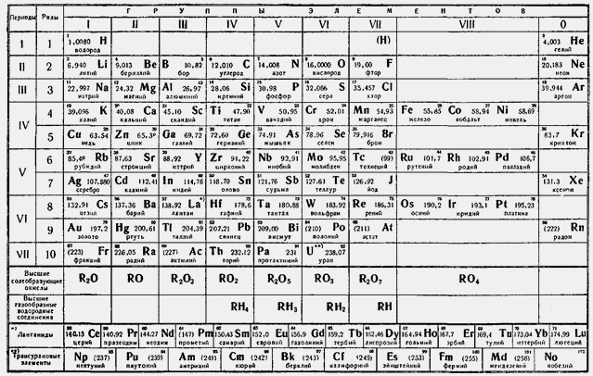
А это значит, что атомы водорода в формируемой ими же спиновой кристаллической сверхрешетке могут выступать как донорами, так и акцепторами, их электроны могут быть как обычными электронами - (когда они находятся в зоне проводимости), - так и дырками (когда они находятся в валентной зоне).
У спинового кристалла атома водорода валентная зона особенная: она, в отличие от всех остальных атомов нашего материального мира, совершенно пуста; она начинается не с того энергетического порога, на котором закончилась энергетика предыдущего атома, а от уровня абсолютного нуля!!!
Поэтому дырки, "живущие" в спиновом водородном кристалле, можно по праву называть позитронами.
Их невозможно отличить от позитронов, прилетающих к нам из космоса.
Каков параметр решетки такого спинового кристалла???
Водород образует две спиновых сверхрешетки - протонную и электронную. Их период пропорционален массам его элементарных частиц, и обратно пропорционален напряженности внешнего магнитного поля.
В молекулярном водороде параметры решеток протонного и электронного спиновых кристаллов определяются частотой спиновых колебаний протонов и электронов в любом внешнем магнитном поле, в том числе и магнитном поле Земли.
В водороде частота нулевой гармоники протонного спинового кристалла - (частота спиновых колебаний осей вращения протонов, или частота прецессии протонов) - В МАГНИТНОМ ПОЛЕ ЗЕМЛИ очень близка к ноте "ДО" четвертой октавы:
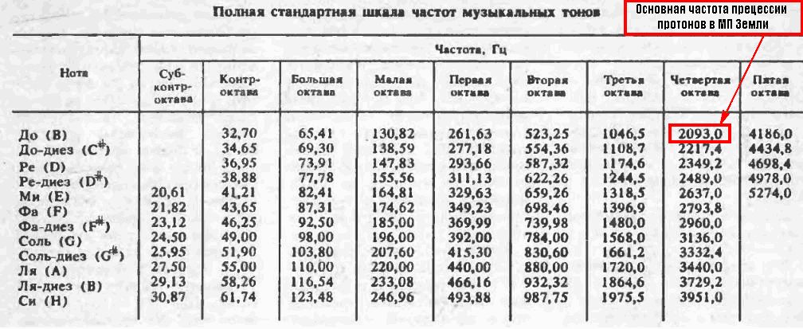
В музыкальном звукоряде закодированы все основные параметры нашей духовной жизни: числа 7 (Иисус Христос), 5 (Антихрист), 12(Иегова и все остальные Его имена, а также Иисус Христос).
Чтобы не быть голословным - вот Вам начальная часть гармонического спектра прецессии протонов в магнитном поле Земли, записанного на одной из местностей нашей планеты около десяти лет назад^
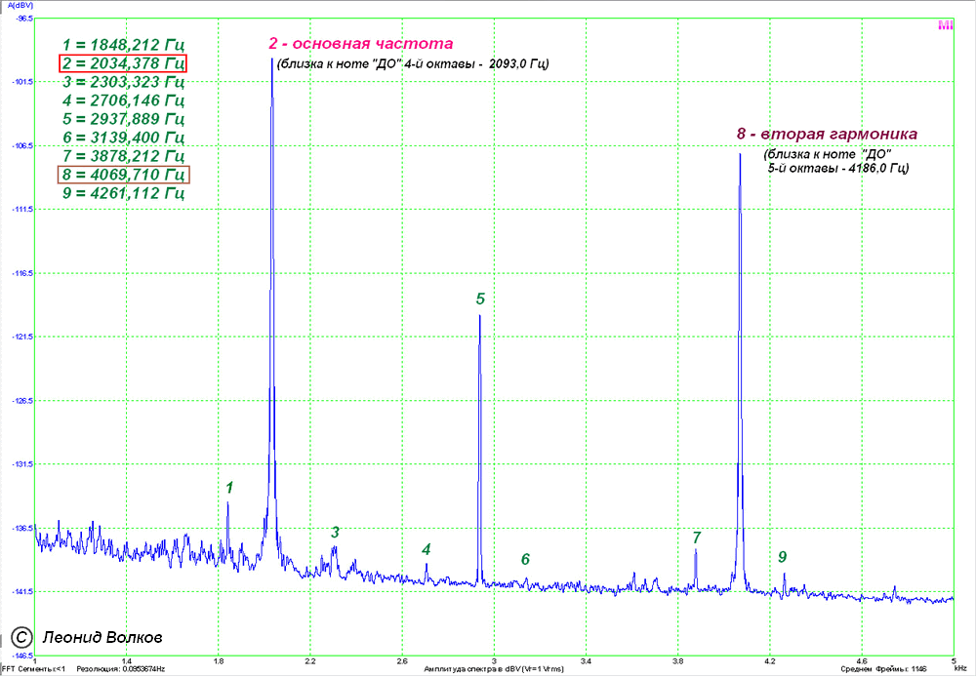
На нашей планете напряженность магнитного поля неодинакова и непостоянна. В одних местах она выше, в других ниже, после магнитных бурь на Солнце она резко повышается... Но в среднем она имеет то значение, которое необходимо для спинового "звучания" протонов на их основной частоте - на ноте "ДО" четвертой октавы, а удвоенное значение этой частоты должно быть близким к ноте "ДО" пятой октавы, и т.д.
Пока что информации для осмысления Вам - (и не только Вам) - хватит, причем с избытком! Сразу все обрушивать на голову нельзя - у некоторых может крыша поехать, а скоро осень... Дожди...
Далее будет показано, почему на графиках Калюжина пики не были гармоничными, и почему они смещались преимущественно в область высоких частот.
А потом потихоньку дойдем и до электронных спектров, до мегагерцовых и гигагерцовых частот...
Всем наилучшие пожелания
С уважением
Леонид Волков
СЕрДЖ пишет:
lvleon пишет:
ПОЗАБОТЬТЕСЬ О СВОЕМ ЗДОРОВЬЕ!!!
Купите алюминиевую сетку-рабицу, желательно погуще, и сделайте экран вокруг своей установки, а также ее дистанционное включение - отключение. При больших мощностях нахождение вблизи этого аппарата чревато потерей Вашего здоровья. Прецеденты уже есть.
Звиняюсь неудержался,насмешил "сетка рабица"в виде экрана Изымание энергии из окружающей среды и из Вас в том числе(только наивные мечтатели думают что прилетит из космоса замещающяя энергия)вспомним для чего шахтёров только вылезших из забоя облучали "люстрой Чижевского" И если конструкцию поместить в герметичную колбу,огонь в колбе не горит что говорит об отсутствии кислорода,и куда это он девается?Это к азоту и водороду.
Господин пересмешник!
Меня всегда восторгают насмешки глупцов.
Посмотрите, какой экран на активных элементах "Тестатики" - дырчатый алюминий!!!
И в Метернице эти установки БОЛЬШОЙ МОЩНОСТИ уже много лет работают, и люди рядом ходят, и рабочие места рядом...
Посмотрите экран на больших конверсионных преобразователях Эдвина Грея - дырчатый алюминий!!!
И в первом, и во втором аппарате основной приток энергии идет благодаря использованию частоты спиновых переходов электронов в атомах водорода - 1,42... ГГц. У этих преобразователях основная частота идет в полезное дело - так или иначе преобразуется в электрическую энергию, а все ее верхние гармоники поглощаются алюминиевым экраном.
ПОЧЕМУ ИМЕННО АЛЮМИНИЙ???
Ну вот вы сделали БТГ, не экранируете его, и болтаетесь рядом. И еще не дай Бог там дети.
А что происходит в вашем БТГ???
А в нем основная частота используется вашим параметрическим преобразователем частоты - гранатой - она так или иначе преобразуется в обычный электрический ток.
Колебания мощные, и они имеют высшие гармоники, которые никуда не используются.
- И что они делают?
Все гармоники основной водородной частоты 1,42... ГГц в нас cамих, и в окружающем нас атмосферном водороде, и во всякой воде должны и будут возбуждать ПРОДОЛЬНЫЕ спиновые колебания электронов, которые к этому уже готовы по определению. Это те волны, которые проходят, а точнее - возбуждаются на больших расстояниях и больших глубинах. Им не нужно прохождение - ведь они стоячие! Им надо всего лишь повращать в вас оси вращения носителей заряда - электронов. То есть внутри вас будут идти процессы периодического инвертирования зарядов электронов и их магнитных полей с частотами, кратными частоте 1,42 ГГц!!! То же самое, что в вашем аппарате, только на более высоких частотах!!!
Ну вот, основную частоту ваш аппарат употребил. Будем считать - на 100% - БТГ все-таки.
- А что или кто употребит высшие гармоники спиновых колебаний этой частоты, - более "мелкие" стоячие волны???
- Отвечаю - тот, кто стоит рядом.
Бегущие поперечные волны можно экранировать обычным экраном.
Продольные спиновые СТОЯЧИЕ волны - только спиновым же экраном!!!
А что такое алюминий???
Это материал, у которого электроны имеют частоту спинового резонанса чуть выше частоты спинового резонанса электронов в атомах водорода:
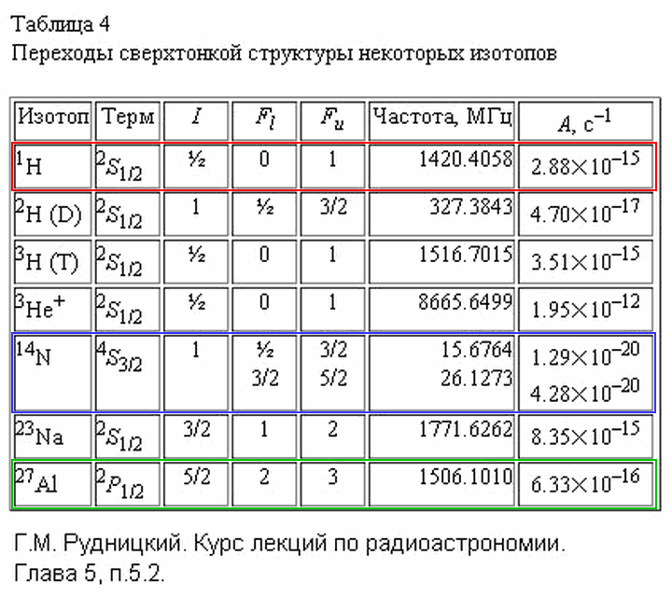
Этот экран ограничивает пространство, в котором происходят все процессы, связанные с частотой 1,42... ГГц. И даже если часть энергии верхних гармоник этой частоты уйдет на возбуждение спиновых колебаний атомов алюминия, то эта частота и все ее гармоники на нас, на 80% состоящих из воды, никак не скажутся.
А вот если мы не заэкранируем высшие гармоники продольных волн, возбужденных на частоте 1,42 ГГц - скажутся непременно. Потому что спиновая частота 1,42 ГГц, и все ее гармоники - это НАША РОДНАЯ ЧАСТОТА, И НАШИ РОДНЫЕ ГАРМОНИКИ ВЕЗДЕ, ВО ВСЕХ КЛЕТКАХ, НАЧИНАЯ С ГЕНОМА.
Господа!
Пора бы уже знать - я на этот форум выношу только проверенные идеи, и выдаю только обоснованные предложения. Если я в чем-то сомневаюсь, и выношу какие-то идеи и предложения в виде обсуждения, то я сразу предупреждаю об этом.
Пора бы знать.
И если кто-то из вас чего-то "не догоняет", то это ваши ЛИЧНЫЕ проблемы.
Зачем их усугублять???
Светиться здесь с постами, подобными вышеприведенному - ...
ЭТО ЖЕ ДЕМОНСТРАЦИЯ ВАШЕГО ИНТЕЛЛЕКТА!

Viaceslav_C_ пишет:
lvleon я форумчанам много раз говорил, что опасно просто так слепить бтг и поставить под стол.
Мне многие говорят - ну покажи, ну что ты просто пустословишь?
Я много проводил и провожу эксперименты, когда есть время, получил отличные результаты.
Пока что изготовлять аппарат для дома и использовать его повседневно очень опасно.
Построить бтг можно по разным схемам.
Последнее время я продумываю именно защиту от аномальной зоны.
Вячеслав! Я Вам скажу следующее: в сети есть одно из ранних видео Динатрона, в котором он подключил электродвигатель к своей доске, - (сделанной по мотивам Смита), - напрямую, и прошелся с компасом по кабелю, идущему к двигателю. И вот на этом кабеле - (точнее - вдоль него) - им была зарегистрирована стоячая волна с периодом около 40 см - классический период для водорода с двумя типами носителей заряда.
Скорее всего, если от той же доски запитать типовой инверторный преобразователь, то от этой волны можно избавиться. Но это только предположение.
Так что этот вопрос совсем не праздный.
Меня вдохновляет мощная Тестатика с алюминиевыми экранами, которая уже много лет работает в Метернице. Там люди рядом ходят, работают - и вроде ничего. Значит, есть способ защититься...
И у Грея на его преобразователе, который я исследовал вдоль и поперек, тоже было подобное решение...
И вот я посмотрел на спиновые характеристики алюминия - и эврика! Действительно - ОНО должно работать!
А вот как ЭТО контролировать - я еще пока не знаю. Это надо подключать медицинскую науку, ставить многочисленные опыты с теми же инфузориями, крысами и пр. живностью. Это дело не одного дня. Но уже сейчас воспользоваться тем, что уже наработано другими людьми, мне кажется стоит. Тем более что прецеденты с потерей здоровья уже есть. Поэтому я и выложил здесь эту рекомендацию. Возможно, что это действительно универсальное решение проблемы...
С уважением
Леонид Волков
Уважаемый berserk! Я принципиально не занимаюсь фонариками, и прочей такой маломощной лабудой, потому что ОБЪЕКТИВНО эти аппараты для гарантирования их нормальной работы требуют принятия комплекса намного более сложных технических решений, чем мощные аппараты, в который значительная часть проблем маломощных аппаратов снимается автоматически.
Почему оно так - продолжу вам начатый ликбез, причем с реальными картинками, но уже не сегодня. Я вынужден отлучиться на пару дней, так что потерпите.
Пока пообсуждайте тему здоровья тех, кто стоит или сидит возле мощного работающего БТГ
С уважением
Леонид Волков
REWTA пишет:
Оставьте lvleon, он многое излагает правильно. Некоторые термины можно было бы и по иному, но в целом правильно всё.
Его параллели с иными темами может сюда и не к стати, но обобщение полезно, потому как в разных системах есть одинаковые свойства и проявления.
Насчет вреда тоже всё правильно, только он и малой доли не рассказал, при работе многих рассматриваемых устройств не только фонит, но и ДНК в клетках нарушается, даже у растений.
Спросите у вашего Руслана про реальный повод отказаться от качера, а не то, что он тут всем вешает.
То, что здесь все как обезьяны с "гранатой", не означает, что нет тех, кто своё здоровье бережет и на включенном "горшке" сидеть не хочет. А если кому своя жизнь не дорога, то нечего другим БТГ-сюрпризы навязывать. Времена Кюри прошли. Так что труселя свинцовые наденьте и не вякайте поперек батьки. А то и род продолжить не сможете, дауны мля.
(...оно конечно на пользу бы пошло, обезьян поменьше бы стало.....)
Волкову респект.
Уважаемый REWTA!
Спасибо за понимание. Просто обидно, когда объясняешь людям, как оно должно быть, а они прикидываются ветошью в углу, и при этом не прочь поиметь халяву (как всегда). Ваши слова о том, что я что-то не так преподнес, я прекрасно понимаю, но я вынужден как-то стыковаться с тем уровнем понимания, на котором находится преобладающая масса здешних респондентов.
О ДНК я написал - возможно, Вы упустили этот момент. О защите и пр. Когда я рассчитал параметры гранаты, намотанной проводом 4 мм2, то увидел, что ее эффективность как минимум в 3 раза больше той, которая муссируется на этом форуме. А если вовнутрь ее воткнуть то, о чем говорить не буду - (Вы это знаете), - то ее эффективность возрастет на порядок. ЭТО УЖЕ ОЧЕНЬ ДАЖЕ ОПАСНО. Поэтому я, когда выдал свои расчетные данные, параллельно предложил защиту, которая по сей день используется в Метернице, и использовалась у Эдвина Грея.
Как она работает - я пока еще не знаю. И не думаю, что в ближайшие 25-50 лет кто-нибудь даст вразумительный ответ на этот вопрос. Предположения я высказал - повторять не буду. Но в Метернице люди работают и по сей день - и ничего. Но это для любого желающего заниматься этой тематикой не аргумент! Надо, чтобы были результаты испытаний, сколько амеб растворилось, а сколько выжило и дало потомство. Сколько крыс сдохло, а сколько осталось в живых... Хотя все это тоже не показатель, потому что все мы живем до тех пор, пока спиновая сверхрешетка, наложенная на наш мир, будет стабильной. (И не только это - это очень грубый, чисто метафизический подход, далее идут более тонкие миры, о которых я вскользь упомянул при описании звукового гармонического ряда нашего человечества, и не только они).
Где-то так. О дальнейшем здесь писать не буду - все равно не поймут. Но Вы поняли, о чем я. И это важнее. Большой кристалл начинает расти от правильно сориентированного малюсенького затравочного кристалла. (Дебилам: затравочный кристалл - это совсем не то, о чем вы сейчас подумали).
В общем, я выложил данные о сравнительно мощном устройстве, и выложил данные о возможности защиты от пока что непонятных последствий внедрения в terra incognita. Все остальное - качеры, пушпулы и пр - это только мишура, это один из многих тысяч вариантов решения проблемы порождения в эфире спиновой сверхрешетки.
ЧТО С ЭТИМ ДЕЛАТЬ, И КАК ЭТО ДЕЛАТЬ - ЛИЧНОЕ ДЕЛО КАЖДОГО.
С уважением
Леонид Волков
Уважаемые форумчане!
Предлагаю вашему вниманию небольшую главу из курса лекций "Elektrotechnik fuer Grundlagen der Elektronik" -
"Теоретические основы электротехники и электроники",
19. "Основы радиотехники и техники СВЧ"
19.30 "Стоячие волны в линиях".
yadi.sk/i/_V2rcy9mhv4Tm
Первоисточник bourabai.ru/toe/radio12.htm
Прочитав эту главу, и изучив в ней Рис. 1., вы сможете разобраться в этом построении:
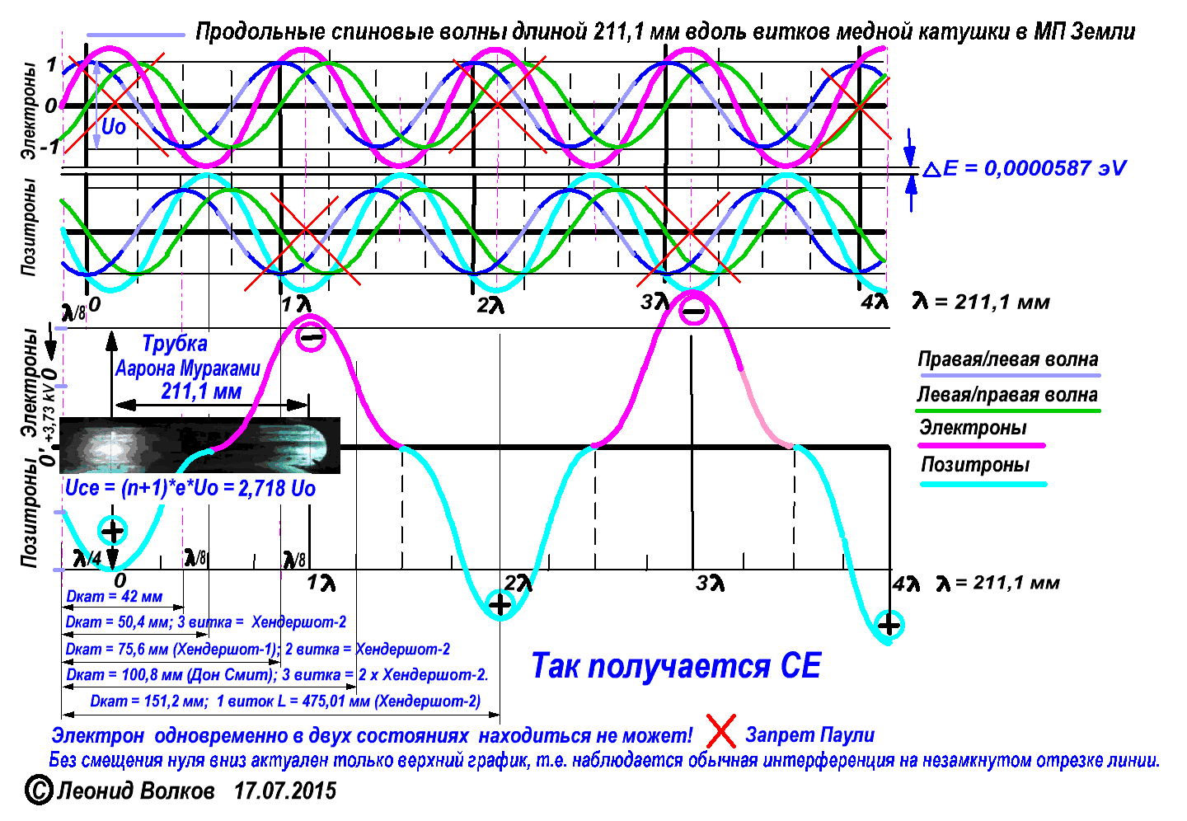
На нижнем рисунке правая часть нарисована условно. Ее надо строить под каждый диаметр катушки - (длину витка) - отдельно. В левой половине все нарисовано так, как должно быть.
Надеюсь, все понятно.
Пока нет ПОЛОЖИТЕЛЬНОГО высокого потенциала, работает только верхняя строка, в ней работают все части, включая зачеркнутые. Имеем обычную интерференцию благодаря отражению от концов разомкнутой линии. Она описана в вышеприведенной статье.
При появлении на катушке и вокруг нее положительного потенциала более 2 кВ начинает работать следующая строка. В этом случае в верхней и средней строках рисунка зачеркнутые части НЕ РАБОТАЮТ. Электрон не может быть одновременно и там, и там. Он или вверху - (обычный электрон с правым спином и негативным зарядом), или внизу - инвертированная частица с левым спином и положительным зарядом (позитрон).
На рисунке внизу показано, как соотносятся различные диаметры катушек.
Если кого интересует катушка Смита - см. www.realstrannik.ru/forum/52-temy-val001...tml?start=144#269408 и далее.
Примечание: На рисунке даны ДИАМЕТРЫ КАТУШЕК по осям проводов, а не диаметры каркасов! Для вычисления диаметра каркаса надо из любого требуемого вам значения диаметра катушки вычесть толщину провода вместе с изоляцией.
С уважением
Леонид Волков.
P.S. На этом рисунке есть строка "Dкат = 100,8 мм (Дон Смит); 3 витка = 2 х Хендершот-2." Т.е имеем отношение длин витков катушек Смита и Хендершота 3/2, или 1,5.
Посмотрите параметры катушки Смита в приведенной ссылке, и вы увидите, что в катушке Смита множитель 1,5 активно используется не только на длине витка, но и на длине самой катушки!
См.также yadi.sk/i/TROwXVSahduva
VitaminL пишет:
Ivleon пишет:
...При появлении на катушке и вокруг нее положительного потенциала более 2 кВ начинает работать следующая строка. В этом случае в верхней и средней строках рисунка зачеркнутые части НЕ РАБОТАЮТ. Электрон не может быть одновременно и там, и там. Он или вверху - (обычный электрон с правым спином и негативным зарядом), или внизу - инвертированная частица с левым спином и положительным зарядом (позитрон)...
Вы полагаете что в обычных цепях с потенциалами > 2кВ могут образовываться позитроны?
Вопрос, как они умудряются не аннигилировать с электронами с образованием двух гамма-квантов?
ru.wikipedia.org/wiki/%D0%9F%D0%BE%D0%B7...82%D1%80%D0%BE%D0%BD
P.S. Если не ошибаюсь, Д.Смит выдвигал именно такую модель(или похожую, с разными спинами зарядов), красиво конечно, но как мне кажется в корне не верно...
А как один и тот же электрон может аннигилировать сам с собой??? Когда он электрон - он не позитрон, когда он позитрон - он не электрон.
Кроме того, локализованные области скоплений электронов или позитронов разнесены в пространстве на 211,1 мм, а их границы очерчены мощными двойными магнитными стенками.
Так что никак. Разве только если вы понабираете их в конденсаторы, а потом выпустите их оттуда встречно, и заставите их аннигилировать (рекомбинировать) напрямую, либо же выпустите их в обмотку импульсного тр-ра - для получения наносекундных импульсов, и т.д...
SHTOPORR пишет:
Какая разница на какой трубе. Тоньше труба - выше частота и всего лишь. Тем более, что по опытам было замечено, что 50мм самое оно, иначе качер заводился бы на весьма высокой частоте.
А вот следствие моего т.наз. "флуда", причем не плюс-минус лапоть, а точные значения.
Dкат = 42 мм; Lвитка = 5/8λ = 131,94 мм. (Сороковка не очень идет).
Dкат = 50,4 мм; Lвитка = 6/8λ = 3/4λ = 158,325 мм; (Дон Смит №1 и др.); 2 витка = Смит №2, 3 витка = Хендершот-2.
Dкат = 75,6 мм; Lвитка = 9/8λ = 237,4875 мм; 1 виток = Хендершот-1; 2 витка = Хендершот-2.
Dкат - 100,8 мм; Lвитка = 12/8λ = 6/4λ = 3/2λ = 316,65 мм; (Дон Смит №2); 3 витка = 2 х Хендершот-2.
Dкат = 151,2 мм; Lвитка = 18/8λ = 9/4λ = 475,01 мм; 1 виток = Хендершот-2.
ВСЕ РАЗМЕРЫ ДАНЫ ПО ЦЕНТРАМ НАМОТОЧНЫХ ПРОВОДОВ!!!
Дело в том, что здесь даже небольшое рассогласование играет роль! Если на каждом витке будет отклонение длины витка на 1 мм, - не диаметра(!!!), - то 50 витков - это уже 50 мм. А это уже почти 1/4 длины волны 211,1 мм, и на выходе будет совсем иная картина!
Если диаметр отклонится на 1 мм, то длина витка "убежит" в 3,14 раз больше!
У Смита между прочим отклонение всех размеров его катушек от расчетных менее 0,5 %!
Вот так!
Послед

Господа!
На кой хрен вам железо - все равно толку не будет!
Еще раз показываю:
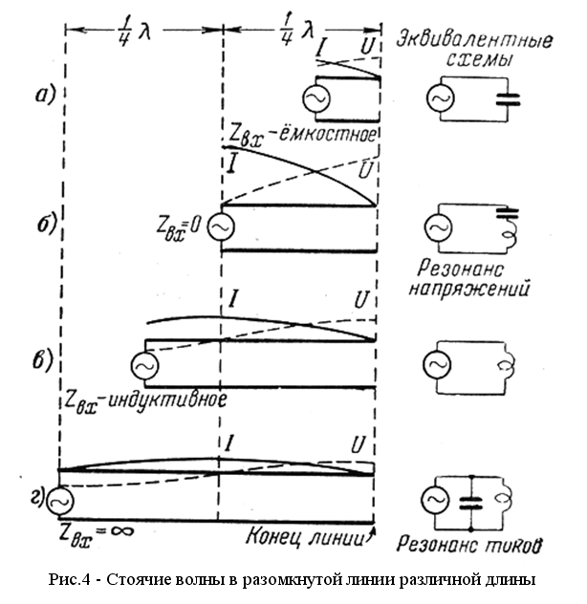
Вас устраивает диаметр +-1 мм. (Да и то - если вы знаете точно его величину!)
Длина окружности - диаметр, умноженный на 3,14...
Значит, вас устраивает длина витка +- 3 мм. (потому что длина витка - это диаметр, умноженный на π ).
Граната состоит из двух половин: одна больше емкостная, - (которая плоская) - другая больше индуктивная (которая многоэтажная).
А теперь давайте посмотрим, с какой точностью вы реализуете одну и другую половины, если у вас длина витка будет гулять +-3 мм (она и так будет гулять - 3 этажа все-таки, но там это дело можно учесть...)
Берем округленно: длина провода 40 м.
Средняя длина витка 0,162 м.
Для оценочных расчетов грубо делим длину провода пополам, и еще раз пополам - (первая половина гранаты состоит из 2-х секций. Получаем 40/2=20/2 = 10 м.
10/0,16 = 62,5 витка.
На каждом витке вы умудрились дать допуск на +-3мм (потому что диаметр +-1 мм, а Руслан вам давал аж 2 мм! Радуйтесь! Можно паять!!!).
Как говорится - чем бы дитя не тешилось...
Находим ваш "допуск": 3*62,5 = 107,5 мм. У вас 0,5 ГЛАВНОЙ длины волны 211,1 мм болтается на эту величину только в одну сторону!!! В другую сторону аналогично!!!
И где теперь у вас емкостная часть гранаты. И где индукционная???
(См. картинку выше)
И ВЫ ЧТО_ТО С ЭТОЙ ГРАНАТЫ ХОТИТЕ ПОИМЕТЬ???
Совершенно не понимая, как она работает???

Вспомнил случай из далекой юности. Спаял я ламповый передатчик на 50 Вт (телеграф), антенна нормальная, лампы 2Гу50+6П36С+6ж5П - все как надо - не идет! Вроде работает - а дальней связи нет - хоть тресни! (Диапазоны 40,20,10 м).
Я уже переделал все заново - не идет!
А у меня анодный дроссель был намотан на текстолите. (Сам мотал). Нормальный текстолит, намотка витков через разделительную нитку, нитка выдрана, клей БФ высушенный - все как положено! И вот когда я все уже перелопатил - занялся дросселем. На работе выточил каркас из фторпласта, нарезал на нем резьбу - (намотка с шагом) - все как надо. Привез домой, поставил - и сразу Австралия ответила! Я офигел - (в языках-то слабоват был). Кое как отстучал чего-то там...
Потом я это передатчик подарил куму - он у него до сих пор работает.
Так вот все последние слова - это действительно был флуд.
Но вам было интересно...
А толку???
Саму информацию ПРОХАВАЛИ!
К удалению.
VitaminL пишет:
Ivleon пишет:
...Граната состоит из двух половин: одна больше емкостная, - (которая плоская) - другая больше индуктивная (которая многоэтажная)...
Уважаемый Леонид! К Вам просьба, если не затруднит, пожалуйста выложите вкратце своё понимание работы обсуждаемого генератора Акулы, особенно в части почему такая сложная(шестиуровневая)одна обмотка и вторая - обычная плоская и длины обмоток гранаты в соотношении один к двум.
Бесспорно, картинка, выложенная Вами в предыдущем посте - это классика, и она здесь чрезвычайно важна, я и сам её выкладывал на форуме, но после некоторых фраз, которые Вы обронили в предыдущем своём посте, закралось предположение, что Вы ни на 5 копеек не имеете представления о принципе работы обсуждаемого устройства, но тем не менее даёте советы всем как опытный гуру. Я в одном из предыдущих своих постов подробно выкладывал свою версию работы генератора, много форумчан мне сказали спасибо, но я вынужден был удалить тот пост, потому что понял, что сильно ошибся, и новую версию не хочу озвучивать, пока не проверю практически, т.к. не хочется в очередной раз пронести "пургу", но очень хотелось бы услышать Вашу версию.
Спасибо.
Уважаемый VitaminL!
Я не собирался, и не собираюсь выдумывать и предлагать вам что-то новое, из ряда вон выходящее. Но я все время пытаюсь убедить тех, кто еще не понял, что Руслан в своих видео о работе генератора Акулы практически все говорит верно. Деза в одном - (и Руслан это прекрасно знает, и с удовольствием это делает) - в информации о допусках по длине провода и диаметре катушки, т.е. о длине ее витков.
Эфир поляризуем. Он поляризован изначально. Когда Вы включаете тр-р Тесла, Вы его тоже поляризуете, причем неравновесно, и - что самое важное - модулируете его привнесенную поляризацию на вполне определенной частоте (частотах).
При поляризации эфира катушками Тесла поляризуется также все, что находится в этом эфире. (Вспомните опыты Николы Тесла, вокруг его катушек заряжалось все, и всякие металлические элементы, - (в том числе и ручки дверей), - становились "контактерами" между поляризованным пространством и человеком, которого при прикосновению к металлическим элементам интерьера ударяло элеткротоком.
В данном случае "контактерами", транспортными агентами между поляризованным эфиром и накопительными элементами установок Акулы-Руслана - (их индуктивностями и емкостями) - являются спиноактивные атомы водорода и азота. Они производят первичное преобразование энергии эфира. Элементарные частицы вышеуказанных атомов, вращаясь, генерируют в нем СВОИ магнитные и электрические поля. При определенных условиях эти элементарные частицы могут даже изменять направление своего вращения - (спина) - относительно главного вектора поляризации эфира, и тогда происходят удивительные вещи: если направление вращения изменяет протон - мы получаем антигравитацию (Гребенников, Серл, Рощи и Годин, и др.), - если спин инвертирует электрон, то он становится антиэлектроном (позитроном, (дыркой)), и мы получаем возможность разность энергий электрона и позитрона (дырки) преобразовать в обычный электроток.
Все БТГ проявляют не только биэлектрический и бимагнитный, но и бигравитационный эффект. В энергопреобразующих аппаратах земного человека последний эффект пока что намного меньше, чем биэлектрический и бимагнитный по одной простой причине: масса протона в 1836 раз больше массы электрона, и для инверсии его спина требуется во столько же раз больше энергии. В остальном все то же самое.
Антигравитационный эффект вы можете наблюдать на всех конструкциях, похожей на коллектор Стивена Марка, который представляет собой две петли длиной 211,1 мм, соединенные встречно через короткую четвертьволновую симметричную линию длиной 211/4 = 52,775 мм. Намотайте катушку возбуждения на коллекторе Стивена Марка, подвесьте его на одно из плеч высокочувствительных лабораторных весов на мягком и гибком жвухжильном проводе питания, (провод протяните по коромыслу до стойки, сделайте там несколько витков перед спуском), уравновесьте вес коллектора гирьками, и можете ставить эксперименты.
Зарядите два конденсатора одинаковым зарядом. Разрядите первый конденсатор на коллектор в одной полярности - весы разбалансируются в одну сторону. разрядите другой конденсатор на коллектор в другой полярности - весы пойдут в другую сторону.
Если вам не лень - сделайте несколько коллекторов Стивена Марка с длиной петель чуть больше и чуть меньше "водородной" длины 211,1 мм, повторите те же опыты - и Вы получите ответ на многие вопросы.
Таким образом, длина единичного элемента для связи с эфиром через атомы водорода равна 2,25λ (λ = 211,1 мм).
Если бы атмосфера Земли состояла только из водорода, то этим бы все дело и ограничилось. Более того! Для работы с эфиром было бы достаточно использовать совсем короткой отрезок линии передачи длиной всего лишь λ/4 = 211,1 / 4 = 52,775 мм. Такой отрезок линии передачи проявляет емкостные св-ва. (См. картинку в пред постах). Собираем несколько тонких медных трубочек длиной λ/4 в коаксиальную батарею - и получаем преобразователь СЭ Эдвина Грея. Такой преобразователь, будучи упакованным в запаянную стеклянную ампулу, наполненную водородом, весьма эффективен. Эд Грей показал, что при использовании одного такого элемента ВМЕСТЕ С ИНДУКТИВНОЙ НАГРУЗКОЙ, И ПРИ ЭФФЕКТИВНОМ ИСПОЛЬЗОВАНИИ ЕЕ МАГНИТНОГО ПОЛЯ можно получить на выходе мощность до 33 кВт, трех - до 100 кВт.
Запомним одно: линия длиной в четверть длины волны - (λ = 211,1 мм) - работает как емкость как в единичном случае, так и в кратных случаях - будучи "прилепленной" к линиям длиной в любое ЦЕЛОЕ число волн. При помещении такой линии в среду со стоячими волнами МЕРНОЙ длины - (в данном случае мера равна 211,1 мм) - на ее "прилепленном" ЧЕТВЕРТЬВОЛНОВОМ конце всегда будет накапливаться СТОЯЧИЙ заряд. Это очень важно!
Таким образом, мы с вами установили, что:
1) Линия длиной в четверть длины волны работает как емкость, которая в стоячих волнах той же длины накапливает соответствующий стоячий заряд;
2) Линия длиной в четверть длины волны также работает как емкость, будучи прилепленной к отрезкам такой же линии длиной в любое ЦЕЛОЕ число длин волн.
Мы можем линию передачи сгибать под любыми углами, в том числе и свивать ее в спирали, и соединять эти спирали различными способами.
Что при этом получается - см. работы и патенты Крюк В.Г riegt.org/history . (У В.Г.Крюка есть и не менее интересный патент на генератор избыточной энергии www.google.com/patents/WO2010098733A1?cl=ru, но это немного другое направление. Не отвлекаемся).
По сути, "граната" Акулы в основном использует резонансные свойства длинных и коротких отрезков линий передачи, свернутых в спирали, соединенных различным образом согласно работам и предпосылками В.Г. Крюка и др..
"Граната" Акулы, помещенная в смесь газов, которые образуют атмосферу Земли, преобразует энергию эфира, используя уникальные спинорезонансные свойства самого легкого транспортного агента - водорода 1Н. Все основные размеры этой "Гранаты" основаны на "водородной" длине волны 211,1 мм. Но не только.
В атмосфере Земли есть еще один спиноактивный газ - азот 14N. У его внешнего электрона спиновый резонанс проявляется на двух длинах волн - (11,482 м и 19,137 м), - которые намного больше длины волны спинового резонанса в атоме водорода. И хотя естественная спиновая активность атомов азота на 5 порядков меньше спиновой активности атомов водорода, его нельзя игнорировать, потому что в воздухе концентрация изотопа азота 14N на те же самые 5 порядков больше концентрации атомов водорода. Таким образом, получается, что в воздушной среде энергетически эти газы равноценны. И Акула не игнорирует этот факт - он изотоп азота 14N тоже использует в качестве транспортного агента.
Практически это выражается в избранной им суммарной длине провода всех катушек "гранаты". (Правда, Роман, когда озвучивал значение этой длины, немного соврал, но тут же исправился - он сказал, что можно провод взять больше (40 м), и потом подогнать его длину практически, прекрасно понимая, что никто этого реально не сделает, потому что через каждую четверть водородной длины волны - (через каждые 52,775 мм) - энергетика катушки в целом радикально меняется (Смотрим снова картину распределения волн по длине линии передачи).
Человек, который будет "экспериментально подгонять" длину провода "гранаты", должен хотя бы примерно, с точностью до 10 мм знать, что он может ожидать, откусывая кусок провода катушки какой-то произвольной длины. При небольших разбалансах длин плеч бифиляра/трифиляра/квадрофиляра/... практически вся энергетическая картина повторяется через 2λ, т.е. через 211,1*2 = 422,2 мм. Если вы переберете с откусыванием, и перекосите бифиляр на 422 мм, а затем снова на 422 мм... - вся работа будет насмарку...
Вы должны понимать, что на конце каждого витка провода у вас размещается аккумулятор энергии (конденсатор) длиной 52,775 мм. Изменяя длину витка - (диаметр каркаса катушки), - вы можете включать многочисленные накопительные конденсаторы параллельно или последовательно, причем как согласованно, так и встречно. И тогда у вас на каждом витке той или иной катушки напряжение либо ток будет либо нарастать, либо уменьшаться. А может быть и так, что ваши четвертьволновые "батарейки" будут настолько удалены друг от друга, что замкнутой цепи не образуется, и они у вас вообще работать не будут!
Таким образом, на ваш вопрос - "Почему такая сложная конструкция" - Ответ только один: исходя из все тех же же "водородных" требований по длине катушки и по лине ее витков! Длина катушки должна быть геометрическим элементом возбужденной ею же огромной стоячей энергетической сверхрешетки, у которой геометрическим параметром является длина волны спиновых переходов электронов в атомах водорода 1Н в магнитном поле Земли.
Волна стоячая. Со стоячих волн можно снять энергию, либо модулируя (изменяя) их высоту, либо же, не меняя их высоты, создать две параллельные сверхрешетки, у которых фазы движения электронных и позитронных токов противоположны. (Аналог амплитудной и фазовой модуляции бегущих волн в классической радиотехнике). Амплитудная модуляция энергетически менее выгодна, особенно в случае использования двух типов носителей зарядов.
Поэтому Акула применяет встречное включение катушек, и осуществляет фазовую модуляцию одного из плеч своей катушки, т.е. одной из двух стоячих волн.
Левая часть его "гранаты" - индуктивная, она мотается так, чтобы длина каждой части "гранаты" была равна 0,5λ или 0,25λ, причем пространственно-геометрически они должны располагаться согласованно, согласно распределению четвертей и половин длин волн в плоской, правой части "гранаты".
Сверху правой, "ровной" части "гранаты" расположен ее "емкостной" модулятор - катушка индуктивности, о которой Роман в одном из своих видео говорит следующее: "Вы не обращайте внимания на то, что это индуктивность, на самом деле это емкость"..., и т.д.
То же самое о нескольких витках в обратную сторону. Это своего рода антиэлектромагнитный противовес. С его помощью балансируются левые и правые части "рычажных весов" типа "кантор", дабы система из шести (!!!) - (2х3) - встречных КОГЕРЕНТНЫХ потоков энергий разного знака, образующих три набора стоячих волн длиной 0,2111 м, 19,137 и 11,482 м была сбалансирована. И в этом балансе витки провода, намотанные в противоположную сторону, играют огромнейшую роль!
- Почему?
- Да потому что у азота 14N два спиновых перехода электронов из одного состояния в другое: S(1/2 - 3/2) и S(3/2
- 5/2), которые происходят в диапазоне метровых волн - (19,137 и 11,482 м), - причем эти волны. как вилно, НЕ КРАТНЫ!!! Следовательно, если вы настроились на геометрический резонанс - (приняли суммарную длину провода всех катушек равной 2λ = 38,274 м), - то для получения параметрического распределенного LC-резонанса на длине волны 11,482 м вам надо уменьшать индуктивность обоих плеч "гранаты" до получения в них LC-резонанса на 'njq длине волны.
- Зачем это надо?
- У электронов атомов азота 14N при спиновом переход S(1/2 - 3/2) в их орбитах продольная компонента преобладает над поперечной, а при переходах S(3/2 - 5/2) - наоборот.
Таким образом, при соответствующей геометрии катушек, и компенсационной коррекции их суммарной индуктивности с помощью "обратных витков" в каждом плече "гранаты", можно сделать довольно эффективный преобразователь продольных волн в поперечные и наоборот, - что и сделал Акула.
Не он первый. До него подобные манипуляции с индуктивностями делали многие.
Прием весьма эффективный - если использовать его с умом!
Вот и все.
С уважением
Леонид Волков
P.S. О претензиях типа "покажите в железе, покажите в железе..."
Никола Тесла подавляющую часть своих изобретений в железе никогда не воспроизводил - только по мере необходимости. Ему это было не надо. Он и так ВИДЕЛ, как ОНО работает.
Я не собираюсь приравнивать свою персону к Николе Тесле - мне до него ой как далеко, но для проверки элементарных вещей мне из железа вполне достаточно компьютера - там калькулятор хороший.
Последний свежайший пример:
Джеймс Робитейл несколько последних лет своих, а также своей жены целиком и полностью посвятил раскрытию последнего секрета Хендершота - его мощного двигателя-генератора, за который он и его команда в начале второй четверти прошлого века получили $25 000. В те времена это были огромные деньги.
В наше время этот аппарат называют QEG.
Так вот - Джеймс Робитейл получил информацию о параметрах этого генератора из WITTS, причем неполную. Для получения более полной информации надо было платить деньги, которых у него не было. Он решил, что освоит эту технику и так, а тем более - когда он развернет широкую кампанию "с открытым исходным кодом".
И поначалу идея сработала - особенно по линии различных религиозных общин. Пошли инвестиции...
Но... Чтобы реализовать этот проект, надо, как Никола Тесла, заставить работать этот аппарат вначале В ГОЛОВЕ, надо ВИДЕТЬ, откуда и как в него поступает энергия эфира-Вселенной.
У Джеймса Робитейла такого видения, к сожалению, нет.
Он идет по пути многочисленных экспериментов, проб и ошибок.
Когда я ознакомился с этим проектом более года назад, то сразу увидел, что это один из аппаратов Лестера Хендершота, которыми я занимался наверное не меньше, чем Робитейл своим QEG, но не с такой публичностью.
И я увидел, что этот аппарат действительно может выдать до 40-50 кВт, но только при трех условиях:
1) Надо знать рабочие частоты этого генератора, причем ВСЕ!!!
2) Середина торсиона, который возбуждается этим генератором в эфире, и через который осуществляется приток энергии эфира-Вселенной, должна располагаться точно посредине воздушного зазора (+-0,05мм). А для этого надо знать реальный средний диаметр торсиона, причем с очень высокой точностью. (Сегодня у Робитейла середина торсиона все еще "сидит" на концах плеч ротора)
3) Соотношение индуктивностей и емкостей резонансного контура, и способ намотки его катушек должны быть такими, чтобы можно было выйти на уровень потенциала Авраменко (+3,73 кВ), и получить максимально возможную выходную мощность. (Что вполне реально, но пока что не достигнуто).
Так вот, еще год назад на страницах Реалстранника я выложил методику расчета параметров QEG, и открыл его главнейшую "тайну": В этом генераторе Хендершота, как и во всех остальных его генераторах, частоту вращения торсиона, а также частоту генератора в целом определяет длина волны спиновых переходов электронов в инверсное состояние в атомах водорода.
На средней длине окружности воздушного зазора должно укладываться 9 четвертей длины волны λ = 211,1 мм (2,25λ).
Два периода - это 8 четвертей. Самая низкая частота синхронизации должна быть равна 8*9 = 72 Гц. При вращении двухлопастного ротора она параметрически удваивается, поэтому у этого генератора должно быть 2 рабочих частоты. - 72 и 144 Гц. Но его ротор, вращаясь, захватывает атомы воздуха, поэтому реальные рабочие частоты этого генератора должны быть около 75/150 Гц. (Реальная частота зависит от качества полировки торцов полюсов статора и ротора, наличия/отсутствия закруглений на их концах, и пр.).
И вот совсем недавно Робитейл наконец выдал третью, заключительную часть своих рекомендаций по режимам работы этого генератора, при которых он МОЖЕТ выйти на самозапит:
Вначале производится прокрутка на повышенной частоте - (достижение потенциала 3,43 кВ за счет параметрии - комментарий мой), - а затем осуществляется переход на частоту в окрестности 150 Гц. На этой частоте можно переходить на самозапит.
С чем я его и всех вас поздравляю.
До выхода на полную мощность осталось реализовать еще 2 с лишком вышеперечисленных условия...
Вот вам и 400 Гц... и диаметр наружной стенки воздушного зазора 6"...
Наука многим, кто вложился в это железо своими фнансами, и временем своей земной жизни!
Последнее редактирование: 8 мес. 1 нед. назад от lvleon. Сообщить Модератору
Быстрый ответ Ответить Цитировать
Спасибо

Viaceslav_C_ пишет:
lvleon не совсем понял, это шутка была насчет самодельного передатчика?
Просто как только Вы написали нитка между витками, я понял о чем идет речь.
Если не шутка, откуда такая информация по построению и настройке, если точнее по антенне была получена?
С резонансом в сторону водорода было замечено правильно, но дело том, что по стандартному есть несовпадение стоячей волны и переходу состояний электрона, а в сторону параметричесого эффекта, как инвертора никто не хочет смотреть.
тут многие просят какие то схемы. Схемы чего? правильной теории?
И в шутку, и всерьез. В шутку - потому что не по теме, просто чтобы показать, что к индуктивным элементам, даже таким как дроссель, надо относиться уважительно. Не более того.
Антенна была обычная Т-образная несимметричная, на выходе передатчика П-контур, на время настройки к выходу передатчика притыкал центральный электрод лампы накаливания на 150 Вт, лампу держал за колбу рукой, настраивал П-контур, - при оптимальной настройке П-контура лампа горела в полный накал, а из питающего транса на 150 Вт начинал идти дымок, и т.д. Но все это, еще раз повторяю, совсем не по теме.
В БТГ параметрический эффект так или иначе используется всегда. Он не позволяет получить большую мощность, но вполне пригоден для решения потенциальных вопросов, например, для смещения уровня Ферми в молекулах спиноактивгных газов к середине их запрещенной зоны вблизи резонансных элементов преобразователя. (Потенциал Авраменко +3,73 кВ, он же есть значение коэффициента "А" в системе уравнений Фейнмана, и т.д.).
С уважением
Леонид Волков
Mystery Chicken пишет:
lvleon пишет:
Откуда вы взяли форму нижней синусоиды? Покажите пожалуйста оригинал.
Уважаемый Mystery Chicken!
Оригинал ПЕРЕД ВАМИ!
Нарисуйте верхнюю и нижнюю синусоиды так, как нарисовано у меня в двух верхних рядах. Затем из обоих верхних рядов скопируйте зачеркнутые участки синусоид, и перенесите их в нижний ряд 1:1 с обращением по вертикали - и Вы получите то же самое, что получил я. Для этих целей удобно пользоваться программами Splan 6.0 и/или 7.0.
Когда электрон в нашем мире становится позитроном, то в его параллельной электронной ВОЛНОВОЙ истории он проявляет магнитные свойства; когда он снова становится электроном, то в его параллельной позитронной ВОЛНОВОЙ истории он тоже проявляет магнитные свойства, но противоположного знака.
Таким образом, при спиновых переходах электронов в позитронное состояние и обратно очень узкие области этих переходов с обеих сторон оказываются закрытыми, защищенными двойными магнитными стенками, которые формируют сами электроны и позитроны.
ФОРМА КРИВОЙ (СИНУСОИДА) ПО ФОРМЕ И АМПЛИТУДЕ НЕ МЕНЯЕТСЯ.
Но эта кривая периодически, через фазовые интервалы, равные π, претерпевает резкий разрыв, и ее оставшаявся часть как бы опрокидывается, т.е. ивертируется.
Инвертирование кривой может происходить как по часовой стрелке - (правая поляризация), - так и против нее (левая поляризация).
КОГДА ЭЛЕКТРОН АТОМА ВОДОРОДА ПРОХОДИТ ЧЕРЕЗ УЗКИЙ ЭНЕРГЕТИЧЕСКИЙ БАРЬЕР СПИНОВОГО ОБРАЩЕНИЯ ВСЕХ СВОИХ СОСТОЯНИЙ, - (ΔE = 0,0000587 эV), - ЕГО ОРБИТА ТОЖЕ ПРЕТЕРПЕВАЕТ ЗЕРКАЛЬНОЕ ОБРАЩЕНИЕ НА 180°, или π.
В результате токи электронов и позитронов становятся противоположными, и бегущими по фазе.
Самое интересное, что в жизни оно так и есть! Посмотрите на кадр из видеоролика Аарона Мураками - в т.наз. "трубке Грея" длиной 1,375 λ. При повышении питающего напряжения до пробойной величины и выше в одних и тех же местах этой трубки наблюдается пробойная ионизация воздуха - яркие вспышки белого и зеленого цветов. Белого - со стороны искрового зазора на расстоянии 0,25λ от ее начала, зеленого - в конце трубки, с противоположной стороны. Между ними абсолютная чернота! Никаких вспышек! Все точно так, как на моей картинке!
Аналогичные картинки можно получить при снятии осциллограмм на катушках с железными и ферритовыми сердечниками.
Если напряжение, подаваемое на катушку, синусоидальное, то форма тока через нее будет точно такой, как на моей третьей картинке. Если ток синусоидален, то напряжение на катушке будет несинусоидальным, и тоже точно таким, как на моей третьей картинке.
Вначале я в нижний ряд скопировал все 1:1. Но потом посмотрел - при таких переходах получается набегание фазы (при каждом переходе электрона из одного состояния в другое добавляется сдвиг на 1/8λ, в сумме 1/4λ).
Сами электроны свой заряд конечно же не меняют, но степень поляризации эфира в фазовом пространстве с каждым циклом возрастает, и он - (т.е. эфир) - вынужден компенсировать избыточную поляризацию рождением позитронов в валентной зоне атомов водорода!
В валентной зоне атома водорода позитрон быстро нагревается, энергетически поднимается до зоны перехода, где он меняет свой спин, и из которой он термически забрасывается в зону проводимости, и становятся обычным электроном. Но у водорода должен быть один протон и один электрон! Избыточные электроны, которые появляется у атомов водорода, находящихся вблизи "горячего конца" катушки Тесла, и всех аналогичных ей устройств, "стекают" в окружающее пространство. Так рождается "фитонка".
Я чисто интуитивно по вертикали дорисовал эти добавки. Это от меня. Все остальное - из верхних кривых 1:1.
С уважением
Леонид Волков.
EdwardLee пишет:
Нет там позитронов. Природа не дура - аннигилировать себя.
И кто вообще такой "Мураками" - чего он сделал?
Ничего. Фигня всё то.
Тогда в полупроводниках дырок тоже нет. "Фигня все это".
Позитрон - та же дырка, валентная зона которой начинается не от предшествующей энергетической зоны, полностью заполненной электронами, а от уровня абсолютного нуля. В этом вся разница. Все остальное полностью аналогично.
Если пользоваться общепринятой терминологией. то в азоте рождаются не позитроны, а дырки, причем уровень энергии дна их валентной зоны на 3 порядка выше энергии аналогичных, но более глубоких "дырок", которые образуются в водороде.
Поэтому в БТГ, в которых транспортным агентом является азот, либо азот + водород, нет обмерзания, а в которых работает ТОЛЬКО один водород (например, с преобразователем Эда Грея), оно есть.
Кто такой Аарон Мураками - зайдите на америкнский Энергетикфорум, узнаете.
Только что в США закончилась очередная ежегодная конференция по нетрадиционным источникам энергии, в организации которых Аарон Мураками играет не последнюю роль. В практике и теории БТГ и ряде других не менее интересных направлений он тоже преуспел. Наберите его имя и фамилию в поиске на английском - убедитесть сами.
Dinamus пишет:
всем здоровья.уважаемый меон уменя с росчетоми тяжело но хочется проверить что вы сказали нельзяли зделать ваши расчеты гранаты я ябы лично помотал хотелось бы понять музыку настройки.спосибо
Уважаемый Dinamus!
Отвечу вам словами Смита, которые он сказал в конце своей видеолекции "Как построить БТГ".
Что там делается и как - вам это знать не обязательно. Оно само там делается!
Вот поэтому Смит в своих книгах дает нам значения длин проводов с точностью до третьего знака. Правда, он почему-то умалчивает о важности диаметра каркаса его ВВ-катушек, хотя фотографии его демонстрационной доски свидетельствуют, что он их делал практически идеально. У Смита настройка производится путем небольшого перемещения катушки возбуждения внутри двух ВВ-катушек Тесла, соединенных своими холодными концами. Все остальное ДЕЛАЕТСЯ САМО.
У Акулы настройка "гранаты" производится путем перемещения ВЧ-ферромагнитного стержня внутри небольшого бифиляра - компенсатора индуктивности. Если граната намотана правильно, и частоты ее возбуждения, синхронизация импульсов и их форма реализованы как подобает, то ВСЕ ОСТАЛЬНОЕ ТОЖЕ ДЕЛАЕТСЯ САМО. А вот чтобы знать, как оно подобает, и как реализовать это "как подобает," надо постичь довольно много вещей, и сломать множество стереотипов в своем сознании.
Вот сегодня увидел пост, в котором форумчанин пишет "мне бы вначале хотя бы как-то сделать преобразователь, настраиваемый вручную, без АПЧиФ. А потом уже можно заняться схемой АПЧиФ..."
Отвечаю сразу - сие маловероятно, и даже бесполезно!
Повторяю еще раз для тех, кто не понял - откройте небольшую книжицу Калюжина Ю.В. "Дневники охотника за синей птицей", eurosamodelki.ru/katalog-samodelok/alter...-ptitsey-chast1-2014
в которой он показал снятые им же пространственно-частотные характеристики ВВ-катушки Тесла вдоль ее оси на нескольких фиксированных частотах как есть, без никаких настроек, а затем то же самое он делает с ручной подрегулировкой частоты генератора в каждой точке, до получения от катушки максимальной ответной реакции. Своего рода режим АПЧиФ, только он реализован вручную.
ТАКОЕ ОЩУЩЕНИЕ, ЧТО КАЛЮЖИН ЭТИ ЗАВИСИМОСТИ СНИМАЛ С СОВЕРШЕННО РАЗНЫХ ОБЪЕКТОВ!!!
В первом случае - без ручной подстройки частоты, - зависимость ответного сигнала от места его съема очень сложная, местами она имеет огромные провалы вплоть до нуля. Во втором случае та же самая зависимость красиво синусоидальная, без никаких провалов!
Вспомним установку Далли с двумя генераторами. У него на схеме один генератор имел наименование "ГУН", (Генератор Управляемый Напряжением), но на него не подавался никакой сигнал управления!!!
Далли ДЛЯ ШИРОКОЙ ПУБЛИКИ схему автоматического управления ГЕНЕРАТОРОМ ЧАСТОТЫ специально не показал, - а название этого генератора, которое было у него на полной схеме, при ее упрощении банально изменить забыл. Просто упустил из виду! И, несмотря на этот явный ляп Далли, почти все, как попугаи, здесь на форуме неоднократно повторяли термин "ГУН", совершенно не задумываясь, что он значит.
Вот почему никто из тех, кто не задумался над тем, почему и зачем там нужен "ГУН", не получил положительного результата. А те, кто задумался, его давно получил...
Схема Акулы структурно посложнее схемы Далли. И ее связать и запустить в ручном режиме... Без многократного выгорания ее выходных каскадов...Сие маловероятно!
С уважением
Леонид Волков

- Не поверили.
- Ну и ладно!
И вот теперь Вы имеете видео Капанадзе_2015 с новым аквариумом, - (заявка на 10 зеленых лимонов!!!) - в котором стоит трехфазная граната, работающая на водороде (211 мм) и "коротком" азоте (11,48 м).
Теперь убедились в ее большей эффективности при меньших габаритах (в расчете на одну фазу)???
- А время потеряно бездарно! -
За это время можно было полностью обработать однофазную гранату, работающую на "коротком" азоте, отшлифовать всю однофазную электронику, и теперь спокойненько заниматься трехфазным преобразователем.
А так...
...
...

Кстати: У большинства "строителей" преобразователей СЭ мышление пока что ограничивается пределами электромагнитных взаимодействий.
Но ведь при инверсных спиновых переходах кроме них, имеют место быть также хрональные (темпоральные) волны и хрональные (темпоральные) взаимодействия, которые тоже являются одной из НЕУЧИТЫВАЕМЫХ нами форм проявления энергии. Они ВСЕГДА присутствуют во всех работающих преобразователях СЭ, именно они, и только они являются причиной появления "избыточной" СЭ.
В практическом плане первопроходцем в этом направлении является Васмус. Он в своих моделях воздушных преобразователей СЭ к "обычным" тр-рам Тесла и бифилярам прибавил свой так называемый "Туннельный резонатор", который есть не что иное, как "Зеркало Козырева", настроенное Васмусом на ОРГАНИЧЕСКИ НЕВОСПРИНИМАЕМУЮ БОЛЬШИНСТВОМ водородную длину волны 211 мм . См. www.kramola.info/vesti/neobyknovennoe/ze...reva-fenomen-vremeni
Обратите внимание на "скромненький" рисунок Зеркала Козырева, приведенный в этой статье.
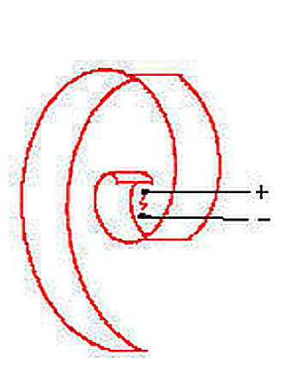
Возьмите длину медной ленты, равную 2,25 водородной длины волны (именно такая длина ВВ-катушки тр-ра Тесла у Капанадзе в последнем аквариуме, а также средняя длина установочной окружности больших сотовых катушек Хендершота), шириной 1/4 водородной длины волны - и Вы при условии подключения к этому зеркалу в соответствующих особых местах получите максимум отдачи!
При любых других размерах медной полосы вы такой отдачи никогда не получите! (Пока не доберетесь до азотных и медных частот. Например, Александр Мишин-младший уже добрался до медных частот, и использует их для успешного лечения многих заболеваний - даже онкологических! И все это с использованием особых форм спиральных и тороидальнных катушек, изобретенных Николой Тесла).
Точно такое же положение со всеми гранатами Капанадзе! Вы можете мотать и крутить их как угодно - но извольте при этом выполнить известную формулу Капанадзе - отнюдь не мою!!!: "ДЭРЖИТЭ РЭЗОНАНС В РЭЗОНАНСЭ!"
По моему глубокому убеждению, что если реплицировать его изобретение, то лучше всего сначала все сделать так, как это сделал Капанадзе - (он на это изобретение потратил 12 лет), - а потом уже выдумывать что-то свое.
Кто не верит моим измерениям - видео Капанадзе_2015 есть у всех. Загружайте любой кадр в SPLAN6,7, устанавливайте формат листа А2 или А1, растягивайте кадр (или его часть) по диагонали, так, чтобы у Вас на умножителе получился масштаб 1:1 - и вперед! Длина корпуса умножителя УН9/27 - 80 мм. Он стоит в очень даже удачном месте!
ОПРОВЕРГАЙТЕ РЕЗУЛЬТАТЫ МОИХ ИЗМЕРЕНИЙ АРГУМЕНТИРОВАНО!
Экспериментально хрональные (темпоральные) волны в явном виде здесь впервые осознанно получил на коллекторе TPU Отто-Роберто, и зарегистрировал на осциллографе и спектроанализаторе Валерий Иванов. Они проявились в виде размытия "картинки" по оси "Х" без изменения ее формы по вертикали после возбуждения медного коллектора TPU и воздушной среды П-импульсами на "водородной", "протонной" частоте около 4,3 кГц (частота зависит от местности).
Размытие картинки по оси Х наблюдали и наблюдают многие, но понимают, что это такое - считанные единицы. Поэтому при обсуждениях подобных осциллограмм здесь широко используются натурально-образные понятия: "борода", "рыбки", и пр.
Как я уже отметил выше, не только косвенно, как Капанадзе и все остальные, а и напрямую водородные хрональные (темпоральные) волны в воздушных преобразователях СЭ пока что получает и использует один Васмус. (Косвенно он их получает и использует тоже, - он их потом суммирует!!!).
О хрональной (темпоральной) составляющей спиновых переходов в атомах меди писал Дейв Лоран в статье "Over unity in Copper" 4-04-2007, ("Сверхединичность в меди"), которая совсем недавно была выложена мною на ветке Хаббарда в оригинале (на английском), и я уже начал было выкладывать ее перевод (с комментариями), но эти материалы погибли при недавнем удалении/восстановлении этой ветки.
И все-таки среди нас есть отдельные человеки, которые кое-что понимают и воспринимают - и это радует!
И есть огромная масса "халявщиков", размахивающих плакатом: "ДАЙ СХЕМУ!!!", щедро раздающая "СПАСИБО" всем себе подобным. И меня это совсем не удивляет, и давно уже не огорчает.
В предпотопные времена подавляющее большинство, проходя мимо верфи, на которой Ной с сыновьями строил свой ковчег, ржало взахлеб.
- И где оно, это большинство?
- Таки захлебнулось!
Каждому свое!

fegal пишет:
Уважаемый lvleon, тут вот какая проблема эфирного типа, существуют так-называемые реактивные точки. В этих точках эффект возрастает на порядки. Одна из них - это на частоте ~16400 Гц. Уважаемый Капанадзе знает о ней и у него всё получается.
Существует критерий отбора гипотез - Бритва Оккама - согласно которому нет нужды использовать более сложные объяснения, пока не исчерпаны простые. (Получила название по имени францисканского монаха Вильяма Оккама.)
В нашем, конкретном случае - почему не рассматривается самая простейшая гипотеза - а именно, что энергия берётся из городской сети (одномповодное/беспроводное подключение). Технически это возможно и было продемонстрировано в своё время - сами понимаете - кем. И в конечном итоге - пошли водородно/азотные гипотезы в корзину потому-что они не объясняют - откуда энергия.
Уважаемый fegal!
1) О частоте 16400 Гц знаю не понаслышке: на этой частоте действительно эффект пересечения разных процессов есть. Но на этой же частоте находится одна из мод решеточного поглощения меди, на ней индуктор разогревается так, что полипропиленовая труба, на которую намотана граната, плавится!!! У Дандорфа есть видео на эту не очень смешную тему.
2) Те же Руслан и Роман выезжали на природу, где на несколько единиц и десятков километров вокруг нет никаких проводов. Установки работают.
3) Они же до того неоднократно делали фейки, чтобы заинтересовать народ, привлечь его для коллективного решения нерешенных ими тогда частных задач, чем очень подорвали свою репутацию.
4) Однопроводные системы передачи энергии действительно были разработаны Ремилием Авраменко и К°, у них есть соотв. патенты - но это совсем другое направление! ЭТО НЕ БТГ!!!
С уважением
Леонид Волков

(Что то вы гоните У Капанадзе рабочая частота - 50Гц. )

КОНЕЧНАЯ частота модуляции у всех более высоких частот, которая закручивает стоячую волну, образованноую на более высоких частотах, в медленно вращающийся торсион - у Капанадзе действительно 50/60 Гц. Без НЧ-модуляции выход намного меньше. (Скин-эффект).
В последнем видео Капанадзе он говорит, что частота работы его аппарата - 200кГц, а на выходе подключены устройства, работающие на частоте 50 Гц - например, тот же вентилятор.
И токоизмерительные клещи на 50 Гц...
По имеющейся информации, Роман и Руслан наконец уже также промодулировали свои аппараты частотами 50/60 Гц, и получили на выходе около 20 кВт.
Так что дерзайте! Было бы что модулировать...
С уважением
Леонид Волков

(Да ладно гнать для лохов о модуляции. Сами то что либо сделали? Ее нет! Есть прямое преобразование ВВ ВЧ и НЧ в СИЛУ А у меня работает
И у Тесла ВВ ВЧ в Моторе его машины из черного ящика заставляло машину с Асинхронным двигателем ехать со скоростью более 80 миль в час.\)

Конечно же прямое преобразование! А как иначе? Но без регулируемой ПОС на НЧ его не будет НИКОГДА. Если на выходе стоит выпрямитель, и больше ничего нет, то будет ВЧ/СЧ/УЗЧ-переменка>постоянка, как в прежних роликах Романа и Руслана.
Но речь то была о другом!!!
Вопрос был задан совершенно о другом - не о выходе на частоте 50/60 Гц, не о том, как получить эту частоту, а о промежуточном этапе, о промежуточной частоте, подаваемой на пуш-пул, а конкретно - о частоте 16400 Гц, которая часто встречается в постах на ветках Кулабухова/брата из Латвии/просто брата...
Какой был вопрос - такой и ответ.
С уважением
Леонид Волков
Multik

Ну вот, в который раз говорю, только уверен, что Вы опять не услышите.
Я знаю, и "держал в руках" только одну причину. Это пресловутый конденсат Бозе в понимании Р.Авраменко. Он может занимать всё помещение, в котором Вы работаете, а выделить всю энергию в одной точке. Правда, при этом все предметы вокруг заряжаются огромным потенциалом. Лично меня шибанула искра от плоттера порядка 10 см. Только работать с энергией, которая всего в 30 раз меньше атомной, дома очень опасно. Поэтому я прекратил все работы в этом направлении. Потом, правда, появилось понимание, что выделять эту энергию можно дозированно. Но энтузазизм кончился.
===================================================================

